
Муниципальное общеобразовательное учреждение
средняя общеобразовательная школа №1
с углубленным изучением отдельных предметов
имени Героя Советского Союза
И.И. Иванова.

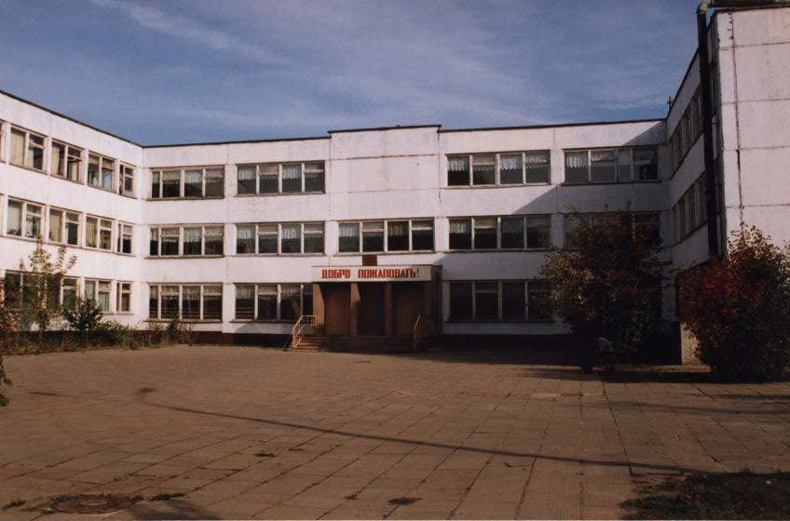

Г.ФРЯЗИНО

МОСКОВСКОЙ ОБЛАСТИ

2013 год

Публичный доклад

МОУ СОШ №1

за 2012-2013 учебный год

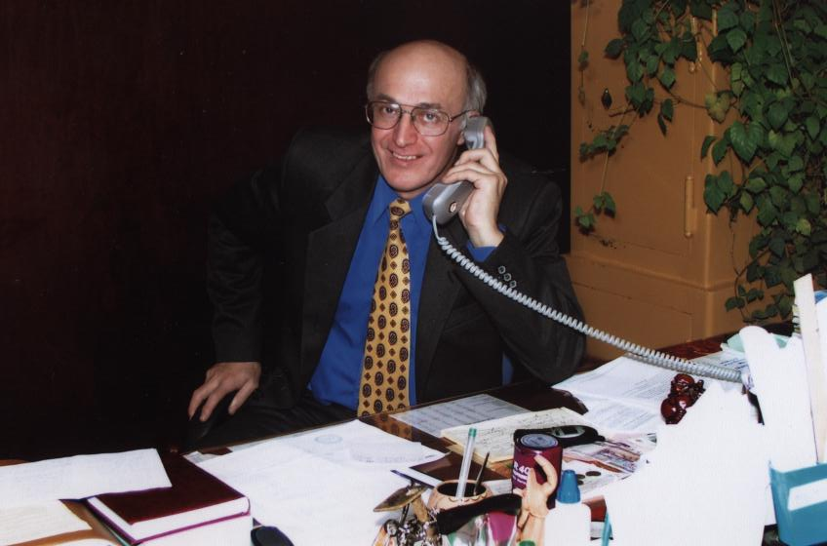
Директор школы
ЗАСЛУЖЕННЫЙ УЧИТЕЛЬ РФ
НИКОЛАЙ ИВАНОВИЧ РОМАНОВ

Цель настоящего доклада - представить общественности информацию о деятельности школы в 2012-2013 учебном году в рамках Программы развития учреждения, муниципальной целевой программы «Развитие образования города Фрязино», приоритетного национального проекта «Образование» и национальной образовательной инициативы «Наша новая школа».
Доклад подготовлен на основе анализа деятельности школы в прошедшем учебном году, статистических данных результатов Государственной итоговой аттестации и Единого государственного экзамена, данных мониторинга Управления образования администрации города Фрязино. При написании доклада использованы «Методические рекомендации по подготовке публичных докладов муниципальных систем образования и образовательных учреждений».
Содержание.

1. Общая характеристика школы.
2.Образовательная политика и управление школой.
3.Условия осуществления образовательного процесса.
4.Результаты образовательной деятельности.
5.Ближайшие перспективы в развитии школы.
6.Приложения.
По итогам 2012-2013 учебного года
наша школа заняла 1 место среди школ города
по качеству образования.

МОУ СОШ №1 СТАЛА ПОБЕДИТЕЛЕМ ОБЛАСТНОГО КОНКУРСА СРЕДИ УЧЕБНЫХ ЗАВЕДЕНИЙ, ВНЕДРЯЮЩИХ И РАЗРАБАТЫВАЮЩИХ ИННОВАЦИОННЫЕ ПРОЕКТЫ.

1 сентября 2013 года
нашей школе исполнилось 75 лет.

Муниципальное общеобразовательное учреждение «Средняя общеобразовательная школа №1с углубленным изучением отдельных предметов г.Фрязино Московской области» введена в эксплуатацию 1 сентября 1938 года. 1сентября 1988 года школа отметила в новом современном здании по адресу ул. Школьная, д.10.
Школа расположена в старой части города Фрязино. В непосредственной близости от школы находятся еще три средних учебных заведения, также имеющих статус школ с углубленным изучением отдельных предметов. В микрорайоне школы расположены спортивный комплекс «Олимп», Дворец спорта «Фрязино», музыкальная школа, Дворец культуры «Исток», Дом детского творчества, культурный центр «Факел».
Школа имеет государственную лицензию на осуществление образовательной деятельности (регистрационный № 66059 от 24.12.2010 года) и свидетельство о государственной аккредитации (№1943 от 11.03.13)
В соответствии с лицензией школа реализует в своей деятельности спектр
образовательных услуг по программам:
- начальное общее образование;
- основное общее образование;
- среднее (полное) образование;
- дополнительное образование: интеллектуальное, эстетическое, спортивно-оздоровительное, военно-патриотическое, краеведческое, экологическое.
Педагогический коллектив школы определил для себя следующие задачи как миссию школы:
- обеспечение стандарта базовых знаний учащихся;
- воспитание у детей любви к России, ее традициям и культуре;
- формирование личности человека, укрепление здоровья учащихся и формирование умения вести здоровый образ жизни;
- личностно-ориентированный подход к учащимся, обеспечивающий возможность получения основного общего образования для всех учащихся школы;
- выявление способных, одаренных детей, создание условий для их развития и обучения, а также дальнейшего применения полученных знаний в наукоемких производствах;
- подготовка образованных, культурных людей, способных к дальнейшему совершенствованию и адаптации, к изменениям социально-экономических условий, правильно оценивающих свое место и роль в современном реальном мире.
Таким образом, свою миссию школа видит в воспитании личности, обладающей:
- ключевыми компетенциями,
- качественным образованием,
- позитивными ценностями.
В связи с этим школа акцентирует проблемы, решение которых помогало активизировать модернизацию учебно-воспитательного процесса в прошедшем учебном году:
-апробация и внедрение проектных методов управления школой;
-социализация учебно-воспитательного процесса;
-расширение сферы применения современных образовательных технологий;
-оптимальное сочетание учебного труда учащихся с охраной их здоровья.
Состав обучающихся.

Общая численность обучающихся в школе на конец 2012-2013 учебного года
составила 1228 человек. МОУ СОШ №1 – вторая по численности учащихся школа в городе. Было открыто 47 классов, в том числе:
- начальная школа - 18 классов (479 учащихся);
- основная школа - 23 класса (576 учащихся);
- средняя (полная) школа – 6 классов (173 учащихся),
в том числе:
4 класса с углубленным изучением физики и математики.
4 класса профильных.
Средняя наполняемость классов по школе составила 26,1 человека.
В начальной школе работали две группы продленного дня, которые посещали 72 учащихся. В течение последних пяти лет в школе не происходит снижения численности учащихся. В прошедшем учебном году было открыто четыре первых классов. В школе примерно равное количество мальчиков и девочек.

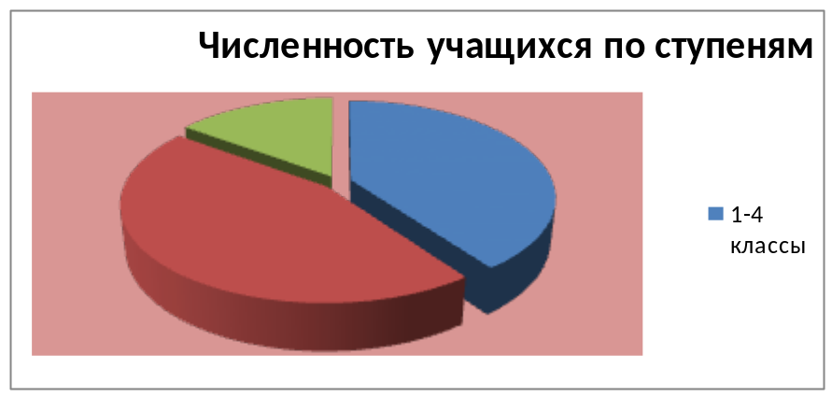

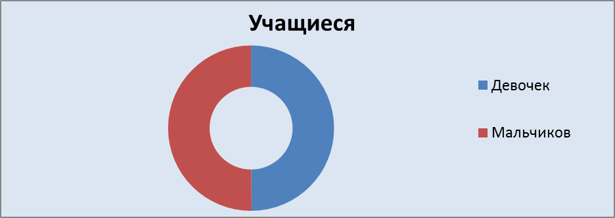

Педагогические кадры.
В 2012-2013 учебном году в школе работал 76 учителей. Школа была полностью обеспечена педагогическими кадрами. Более 2/3 учителей имеют педагогический стаж более двадцати лет. 23 педагога – выпускники школы №1. На одного учителя приходится 16 учащихся.
Высшая категория | Первая категория | Вторая категория
39 | 21 | 10
Высшее образование | 72 учителя
Средн./спец. образование | 4 учителя
Средний возраст учителей – 47 лет.
20-25 лет | 25-30 лет | 30-40 лет | 40-50 лет | 50-55 лет | Свыше 55 | Работающие  пенсионеры
1 чел. | 2 чел. | 16 чел. | 21 чел. | 13 чел. | 18 чел. | 17 чел.

В прошедшем учебном году учителя школы проходили аттестацию по новой форме. Всего было аттестовано 15 человек, из них – 8 человек на высшую категорию, 6 – на первую и 1 учитель аттестован на соответствие занимаемой должности. В 2012-2013 учебном году закончили курсы повышения квалификации 66 учителей, из них 27 педагогов занимались в ПАПО. 50 учителей закончили курсы повышения квалификации дистанционно. На курсах по информационно-коммуникативным технологиям занимались 9 человек. Все больше учителей используют в учебном процессе компьютер, мультимедийную технику, интерактивную доску.

Диаграмма распределения учителей по категориям.
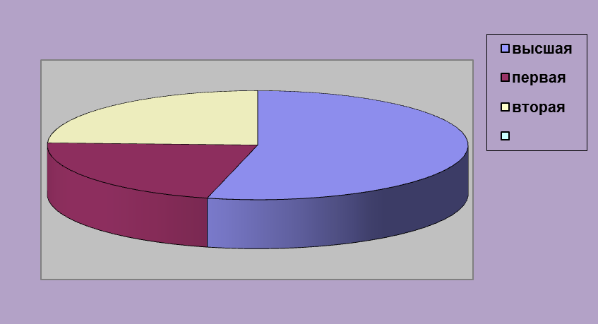
Диаграмма распределения учителей по предметам
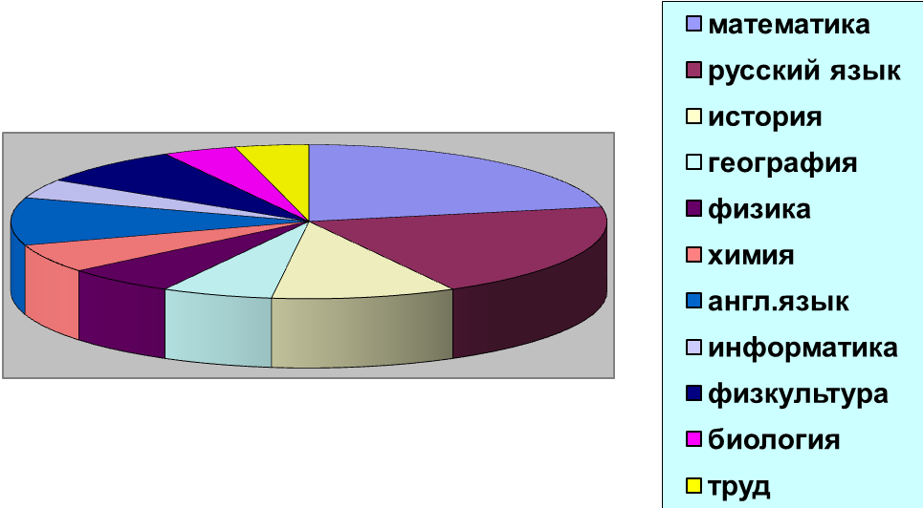

Режим работы школы
В 2012-2013 учебном году школа работала в две смены. Во вторую смену обучались учащиеся 4-х, 6-х и 7-х классов. Обучение учащихся среднего и старшего звена по субботам производилось в первую смену в связи с освобождением учебных кабинетов в начальной школе. 3 ученика в течение всего учебного года обучались на дому.
Продолжительность учебной недели для начальной школы – 5 дней, для средней и старшей школы – 6 учебных дней. Продолжительность урока – 45 минут, в 1-х классах – 35-40 минут. Обучение в начальной и основной школе было организовано по традиционной схеме – 4 учебных четверти в течение учебного года. Аттестация учащихся на старшей ступени проводилась по полугодиям.
В 1-х классах в течение всего года и во 2-х классах в первой четверти введена безоценочная система. В первых классах были предусмотрены дополнительные каникулы в середине третьей четверти. Продолжительность учебного года для 1-х классов – 33 учебных недели, для 2-4 классов – 34 учебных недели, для 5-11 классов – 35 учебных недель.
Диаграмма распределения учащихся по сменам

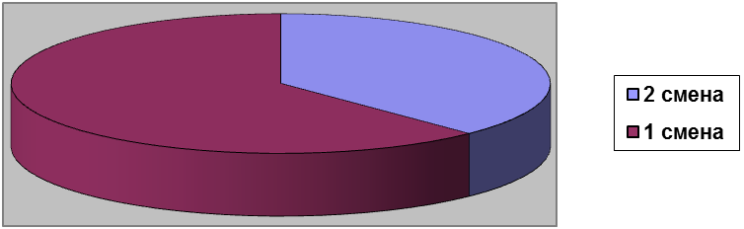

НАУЧНО-МЕТОДИЧЕСКАЯ РАБОТА В ШКОЛЕ.

В школе работают опытные учителя-предметники. Созданы школьные методические объединения учителей русского языка и литературы, начальной школы, математики, истории, физической культуры, английского языка, предметов естественно-технологического цикла, а также методические объединения классных руководителей среднего и старшего звена.
Методическая тема школы: «Компетентностный подход в современном образовании».

Нынешнее образование ориентировано на развитие личности. Современному обществу нужен выпускник, самостоятельно мыслящий, умеющий видеть и творчески решать возникающие проблемы. Но учащиеся не всегда могут ориентироваться в огромном потоке новых сведений, извлекать необходимые факты и данные, продуктивно использовать их в работе. Выходом из создавшейся проблемной ситуации может стать организация учебно-воспитательного процесса на основе исследовательской деятельности школьников. Именно исследовательский подход в обучении делает ребят участниками творческого процесса, а не пассивными наблюдателями и потребителями готовой информации. Педагогический коллектив школы определил цель интеллектуально-творческой работы в школе: наиболее полное раскрытие творческих способностей учащихся и творческая самореализация учителей, повышение их профессионального мастерства. На основании школьного плана работы с одаренными детьми и плана реализации школьной методической темы, у каждого учителя составлен свой собственный план работы с одаренными детьми, в который включены такие мероприятия, как проведение предметных викторин, турниров юных физиков, математические бои, экспериментальные туры олимпиад по физике, математике, биологии. Вместе с учениками в этой работе принимают участие и сами учителя, демонстрируя не только высокий уровень профессионального мастерства, но и незаурядный творческий потенциал. Стало традицией посещение старшеклассниками вместе с учителями посещение Дней науки в Московском Университете. Наиболее опытные учителя входят в Научно-методический совет. Члены НМС приняли активное участие в обсуждении реализации Комплексной программы развития школы до 2013 года, обсуждении инициативы Президента РФ Д. Медведева «Наша новая школа». В 2012-2013 учебном году были проведены все запланированные предметные недели. Педагоги, учащиеся и их родители отмечают возрастание интереса к школьным предметам, более широкое проявление творческих способностей и инициатив учащихся. В ходе проведения предметных недель были выпущены тематические стенгазеты, плакаты,
проведены диспуты и КВНы. Учащиеся создали и защитили целый ряд интересных проектов, были написаны творческие работы, учащиеся старших классов

организовали и провели для учеников начальной школы интересные познавательные лекции, викторины, конкурсы. Закончились предметные недели проведением научно-практической конференции учащихся.
Образовательная политика.
Школа считает для себя приоритетными следующие направления развития образования:
-обеспечение социального равенства в образовании, доступности в получении общего и дополнительного образования,
-обеспечение физической и психологической безопасности ребенка при получении образования,
-обеспечение качественного общего образования,
-обеспечение максимальной открытости в системе общего образования , продолжение внедрения практики государственно-общественных форм управления образованием,
-усиление воспитательной функции образовательного процесса,
-обеспечение развития профильного обучения на старшей ступени обучения в системе общего образования, создание условий для предпрофильной подготовки учащихся основной школы.
Реализация личностно-ориентированного подхода позволяет обеспечить подготовку личности к жизни в современном мире, характеризующемся нестабильностью, наличием проблем и проблемных ситуаций во всех потенциальных сферах деятельности выпускника школы. Исходя из направлений развития образования, педагогический коллектив определяет для себя первостепенные задачи школьного образования.
ГЛАВНАЯ ЗАДАЧА ШКОЛЫ - УКРЕПЛЕНИЕ ПРЕСТИЖА ПОЛУЧЕНИЯ КАЧЕСТВЕННОГО ОБРАЗОВАНИЯ

Управление школой.

УПРАВЛЯЮЩИЙ СОВЕТ .

Управляющий Совет школы работает уже шестой год. На заседаниях Совета рассматривались стратегические вопросы управления школой: Программа развития школы, вопросы установления стимулирующих надбавок учителям школы в рамках новой системы оплаты труда, утверждение кандидатур для участия в конкурсах лучших учителей в приоритетном национальном проекте «Образование», вопросы финансирования школы, Устав школы, Правила внутреннего распорядка и др.
ПЕДАГОГИЧЕСКИЙ СОВЕТ – проведено девять заседаний педсовета. В работе педсовета принимали участие все учителя школы.
АДМИНИСТРАТИВНЫЙ СОВЕТ – члены – заместители директора школы, председатель профкома. Собирается каждую неделю
НАУЧНО-МЕТОДИЧЕСКИЙ СОВЕТ – в состав НМС входят учителя высшей категории, руководители ШМО. Собирается 1 раз в четверть.
ОБЩЕШКОЛЬНЫЙ РОДИТЕЛЬСКИЙ КОМИТЕТ – в состав комитета входят председатели школьных родительских комитетов.
СТРУКТУРА УЧЕБНОГО ПЛАНА
Учебный план является нормативным правовым документом и устанавливает перечень предметов и необходимый объем
учебного времени для их изучения, кроме того, учебный план гарантирует выполнение федерального компонента государственного стандарта общего образования, а также выполнение регионального и школьного компонентов образовательным учреждением. Для 1-х-2-х-3-х классов был составлен учебный план с учетом федеральных государственных образовательных стандартов. Кроме учебных часов предусмотрено по 10 часов на каждый класс внеурочных занятий.
Учебный план ориентирован на 4-летний нормативный срок освоения образовательных программ начального общего образования, 5-летний нормативный срок освоения образовательных программ основного общего

образования и 2-летний нормативный срок освоения программ среднего (полного) общего образования – завершающая ступень общего образования.
В соответствии с образовательными запросами учащихся и родителей образовательная программа выделяет следующие направления учебно-воспитательного процесса:
- Физико- математическое (углубленное изучение физики и математики)
- Математико-информационное (изучение математики и информатики на профильном уровне.
- Математическое (изучение математики на профильном уровне)
Инженерно-экономическое (изучение математики и экономики на профильном уровне)
- Общеобразовательное.
На первой ступени закладывается база, фундамент всего последующего образования. Начальная ступень школьного обучения обеспечивает познавательную мотивацию и интересы учащихся, формирует основы нравственного поведения, определяющего отношения личности с обществом и окружающими.
Инвариантная часть базисного учебного плана обеспечивает достижение государственного стандарта основного общего образования. Вариативная часть учебного плана на второй ступени обучения представлена компонентом образовательного учреждения. За счет регионального компонента в 8-х классах введен предмет «История Московской области».
Каждый ученик талантлив по-своему, и, следовательно, раскрытие и реализация возможностей учащихся требует определенных конкретных условий. Исходя из этого, мы считаем, что стабильное внедрение профильного обучения в 10-11 классах обеспечивает:
-психологическую комфортность учащихся во время учебного процесса, уход от перегрузок и, следовательно, сохранение здоровья детей, то есть учет индивидуальных склонностей и потребностей учащихся через систему
личностно-ориентированного обучения;
- выполнение социального заказа населения: учет мнения родителей, учащихся,

потребностей города, области, страны в целом при формировании учебных планов профильных классов;
- повышение качества образования, обеспечение глубокой и специализированной общеобразовательной подготовки учащихся в нескольких образовательных областях.
Принципы построения федерального базисного учебного плана для 10-11 классов основаны на идее двухуровневого (базового и профильного) федерального компонента государственного стандарта. Исходя из этого, учебные предметы в нашем учебном плане представлены и выбраны для изучения учащимися либо на базовом, либо на профильном уровне. В среднем звене были открыты 2 физико-математических класса (8 и 9). В этих классах на углубленном уровне изучались математика (8 часов в неделю) и физика (4 часа в неделю).
Кроме факультативных и элективных курсов, в школе работали следующие кружки и спортивные секции: «Умейка», «Стрелковый», «Плавание», «Баскетбол», «Рисуем вместе», «Считалочка», «Художественное слово», «Астрономический», «Финифть» и др. в рамках дополнительного образования. Для учащихся 1-3-х классов был организованы кружковые занятия, программа которых была составлена в соответствии с требованиями ФГОС.
Цель дополнительного образования в школе - как можно более полно вовлечь каждого ребенка в деятельность, поддержать и развить его способности, расширить и углубить знания по предметам, создать ситуацию успеха.
Учебный план школы имеет кадровое, методическое и техническое обеспечение и был реализован в полном объеме.

ОРГАНИЗАЦИЯ ШКОЛЬНОГО ПИТАНИЯ

В 2012-2013 учебном году в школе функционировали столовая и буфет. Питание учащихся обеспечивали: заведующий производством (шеф-повар), два повара, двое рабочих по кухне, буфетчица. За истекший учебный год жалоб на качество приготовленной пищи практически не поступало. Учащиеся начальной школы были обеспечены ежедневным употреблением кислородных коктейлей.
Организацией питания по договору занимался ИП Блашкин А.С. Доставка продуктов питания производилась вовремя.

КАТЕГОРИИ УЧАЩИХСЯ,
НУЖДАЮЩИХСЯ В БЕСПЛАТНОМ ПИТАНИИ

Количество неблагополучных семей | 5
Количество опекаемых детей | 6 учащихся
Многодетные семьи | 136 семей
Количество детей из малообеспеченных семей | 217 учащихся
Обеспечены бесплатным питанием в начальной школе | 96 учащихся
Обеспечены бесплатным питанием в среднем звене | 99 учащихся
Обеспечены бесплатным питание в старшем звене | 22 учащихся
Обеспечение учащихся школы
eжедневным горячим питанием.

 | Начальная ступень | Основная ступень | Старшая ступень
Бесплатное горячее питание | 2 раза в неделю | 1 раз в неделю | 1 раз в неделю
Платное горячее питание | По желанию  5 раз в неделю | По желанию | По желанию
Стоимость ежедневного горячего завтрака | 37,5 - платный горячий завтрак  60 рублей – бесплатный горячий завтрак
Стоимость ежедневного горячего обеда | 60,0 рублей - платный горячий обед  45 рублей - бесплатный горячий обед

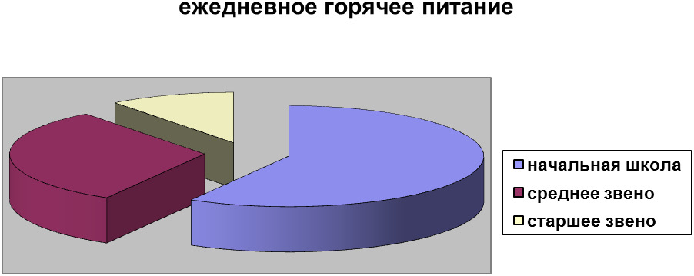

ОСНОВНЫЕ ПОКАЗАТЕЛИ МАТЕРИАЛЬНО-ТЕХНИЧЕСКОЙ БАЗЫ.

МОУ СОШ №1 представляет собой 3-х этажное здание крупноблочной
конструкции с общей площадью всех помещений 5555кв.м,, территория земельного участка школы составляет 2,57 га. Школа имеет столовую, буфет, медицинский кабинет, плавательный бассейн., спортзал В школе - богатая библиотека. Количество учебной литературы 13698 единиц. В расчете на одного обучающегося приходится примерно11 единиц учебной литературы. За истекший учебный год фонд школьных учебников обновился 40,3%. Пополнен фонд медиатеки, материалы которой активно используются как на уроках, так и во внеурочное время.

Количество учебных кабинетов | 39
Количество кабинетов информатики | 2
Количество спортивных игровых залов | 1
Количество оборудованных спортивных площадок | 1
Количество столовых | 1(130 мест)
Количество персональных компьютеров, задействованных в учебном процессе | 95
Количество персональных компьютеров, задействованных учителями в учебном процессе | 32
Количество компьютеров, работающих в локальной сети | 43
Количество интерактивных досок | 20
Количество оборудованных мест доступа к сети Интернет | 50
Количество видеопроекторов, задействованных в учебном процессе | 24
Количество телевизоров, задействованных в учебном процессе | 27
Количество принтеров | 13
Количество копиров | 5
К новому учебному году был произведен ремонт школьных помещений. На бюджетные средства заменены настенные и напольные покрытия коридоров 1 и 2 этажей, отремонтирован туалет в начальной школе и установлено новое сантехническое оборудование. На спонсорские средства был заменен на паркетную доску пол в актовом зале и в учительской.. В спортивном зале установлены пластиковые окна и покрашены полы. В школьной столовой установлено новое оборудование: 5 моечных ванн, 4 шкафа для посуды, полка-сушилка, протирочно-резательная машина. На муниципальные средства начат ремонт школьного бассейна.

ФИНАНСОВОЕ ОБЕСПЕЧЕНИЕ

В 2012-2013 учебном году бюджет школы составляли средства:
- областного бюджета (заработная плата и субвенции на приобретение учебного оборудования),
-муниципального бюджета (финансирование инновационной деятельности, расходы на обслуживание здания школы и питание школьников),
- средства, полученные за счет реализации платных услуг (аренда помещений)

ОБЕСПЕЧЕНИЕ БЕЗОПАСНОСТИ

Важным условием успешного проведения учебного процесса является его безопасность. В школе введена в эксплуатацию современная пожарная сигнализация, имеется «тревожная кнопка». Восемь камер видеонаблюдения подключены к пункту охраны. Установлено ограждение, проведено дополнительное освещение территории школы, регулярно проводится обрезка кустарника. В течение учебного года несколько раз проводились тренировки по экстренной эвакуации учащихся и сотрудников школы. Родительский комитет заключил договор с охранным предприятием «МАРС», возникающие проблемы решаются оперативно. Произведена перезарядка 10 огнетушителей, приобретены 2 аварийных пожарных фонаря, оформлен паспорт безопасности дорожного движения. В течение года регулярно проводилась проверка состояния оконных решеток, дверей, запасных выходов, подсобных помещений, чердачных люков.

РЕЗУЛЬТАТЫ ОБРАЗОВАТЕЛЬНОЙ ДЕЯТЕЛЬНОСТИ.

Одним из главных показателей работы школы является государственная итоговая аттестация. В прошедшем учебном году основную школу закончили 102 выпускников. Одиннадцать из них, Акимова Полина, Бандалиева Алина, Ворович Дарья, Горячева Екатерина, Грачева Ирина, Клюев Александр, Лагузова Анастасия, Малеева Ольга, Мерцалова Ксения, Славинский Юрий, Чистова Анастасия получили аттестат об основном общем образовании особого образца (с отличием). 52,4% выпускников основной школы получили

аттестаты об основном среднем образовании без троек. 93% выпускников 9-х классов продолжили обучение в 10 классе.
Полную среднюю школу в 2012-2013 учебном году закончили 92 выпускника. Алфимова Александра, Багирова Сабина, Ким Валентина, Ляхова Александра, Степанов Дмитрий, Багаль Наталья, Корнецкая Анастасия, Мамонова Маргарита награждены Золотой медалью. Алексейчук Дмитрий, Галина Наталия, Клочкова Дарья и Черепанова Жанна награждены Серебряной медалью. 54% выпускников средней школы получили аттестаты без троек.

ВЫПУСКНЫЕ КЛАССЫ

Кол-во выпускников 9 класс | Получили аттестат особого образца | Получили аттестат без троек | Продолжили обучение в 10 классе | Кол-во выпускников 11 класс | «Золотая медаль» | «Серебряня медаль» | Получили аттестат без троек
102 | 11 | 52,4% | 93% | 92 | 8 | 4 | 54%

РЕЗУЛЬТАТЫ ВЫПУСКНЫХ ЭКЗАМЕНОВ В 9-Х КЛАССАХ.

 | Русский язык  Средний балл | Математика  Средний балл
МОУ СОШ №1 | 34,26 | 22,0
ПО ГОРОДУ | 33,85 | 20,3

РУССКИЙ ЯЗЫК ГИА-9


сектор 1- подтвердили годовую оценку
сектор 2 – ниже годовой оценки
сектор 3- выше годовой оценки

МАТЕМАТИКА ГИА-9


1 кв. – подтвердили годовую оценку
2 кв. – ниже годовой оценки
3 кв. – выше годовой оценки
.
Выпускники основной школы все экзамены (кроме английского языка, информатики, черчения и физкультуры) по выбору сдавали в новой форме. Выбор предметов зависел от избранного профиля обучения в 10 классе. В 2013-2014 учебном году в школе открываются три 10-х класса: физико-математический, математико-информационный и инженерно-экономический. Почти все выпускники 9-х классов стремятся продолжать обучение в 10-м классе родной школы. Небольшая часть поступает в средние специальные учебные заведения города, Щелковского района и Москвы для получения профессии.

ГОСУДАРСТВЕННАЯ ИТОГОВАЯ АТТЕСТАЦИЯ ВЫПУСКНИКОВ СРЕДНЕЙ ШКОЛЫ
Результаты Единого государственного экзамена - один из самых важных показателей работы школы. Независимая оценка знаний учащихся приобретает все большее значение. Кроме двух обязательных экзаменов по русскому языку и математике, наши выпускники принимали участие практически во всех экзаменах по выбору. 43 выпускника получили на экзамене по русскому языку высокий результат – более 70 баллов, из них 19 человек – более 80 баллов и 11 выпускников – более 90 баллов. 2 выпускника получили по русскому языку -100 баллов. Практически все выпускники классов с углубленным изучением предметов выбрали на экзамене те предметы, которые они изучали углубленно или на профильном уровне. Ниже приведены сравнительные результаты ЕГЭ.

ЕГЭ СРЕДНИЙ БАЛЛ
РУССКИЙ ЯЗЫК

 | 2010-2011уч.год | 2011-2012 уч. год | 2012-2013 уч. год
МОУ СОШ №1 | 71,02 | 66,9 | 70,52
Г.ФРЯЗИНО | 64,08 | 65,05 | 67,7
Московская область | 61,08 | 63,5 | 66,79

МАТЕМАТИКА
 | 2010-2011уч.год | 2011-2012 уч. год | 2012-2013 уч. год
МОУ СОШ №1 | 64,99 | 51,5 | 59,1
Г.ФРЯЗИНО | 62,28 | 48,3 | 55,7
Московская область | 60,2 | 45,41 | 55,13

ИНФОРМАТИКА
 | 2010-2011уч.год | 2011-2012 уч. год | 2012-2013 уч. год
МОУ СОШ №1 | 75,26 | 82,06 | 73,4
Г.ФРЯЗИНО | 70,0 | 77,1 | 73,91
Московская область | 63,0 | 64,59 | 67,94

ФИЗИКА
 | 2010-2011уч.год | 2011-2012 уч. год | 2012-2013 уч. год
МОУ СОШ №1 | 67,0 | 57,7 | 70,2
Г.ФРЯЗИНО | 59,4 | 53,62 | 63,7
Московская область | 53,4 | 49,12 | 63,27

ОБЩЕСТВОЗНАНИЕ
 | 2010-2011уч.год | 2011-2012 уч. год | 2012-2013 уч. год
МОУ СОШ №1 | 61,43 | 56,3 | 67,8
Г.ФРЯЗИНО | 57,0 | 56,33 | 62,42
Московская область | 55,9 | 56,29 | 62,8

25 выпускников школы получили 90 и более баллов. 8 выпускников получили 100 баллов. 9 выпускников получили более 90 баллов по 2 предметам, 3 выпускника получили более 90 баллов по 3 предметам, 1 выпускница получила более 90 баллов по 4 предметам.

ИТОГИ 2012-2013 учебного года.
ЗАКОНЧИЛИ 2012-2013 УЧЕБНЫЙ ГОД НА «ОТЛИЧНО»
СРАВНИТЕЛЬНАЯ ТАБЛИЦА

КЛАССЫ | 2010-2011  учебный год | 2011-2012  учебный год | 2012-2013  учебный год
2-4 классы | 86 учащихся | 81 учащийся | 78 учащихся
5-6 классы | 37 учащихся | 41 учащийся | 56 учащихся
7-8 классы | 22 учащихся | 20 учащихся | 20 учащихся
9 классы | 9 учащихся | 13 учащихся | 11 учащихся
10 классы | 3 учащихся | 11 учащихся | 11 учащихся
11 классы | 2 учащихся | 3 учащихся | 10 учащихся

Качество обученности учащихся
Классы | 2012-2013 учебный год
Классы | КАЧЕСТВО ЗНАНИЙ |  | УСПЕВАЕМОСТЬ
Классы | Общеобразоват.  классы | Углубленное и профильное изучение | Общеобразов. классы | Углубленное и профильное изучение
5-е классы | 69% |  | 99,2%
6-е классы | 66,4% |  | 99,1%
7-е классы | 50,5% |  | 96,4%
8-е классы | 25% | 86,2% | 94,6% | 100%
9-е классы | 30,1% | 72,4% | 98,6% | 100%
10-е классы | 10аб -34,5% | 10-в 080,8% | 100% | 100%
11-е классы | 11-а-28,1%  11-б -58% | 11-в-62% | 100% | 100%

УГЛУБЛЕННОЕ ИЗУЧЕНИЕ ПРЕДМЕТОВ.
МАТЕМАТИКА (ГОДОВАЯ ОЦЕНКА)
Класс  оценка | 8-д | 9-г | 10-в | 11-в
5 «отлично» | 12 | 14 | 12 | 12
4 «хорошо» | 15 | 14 | 12 | 12
3 «удовл.» | 2 | 1 | 2 | 5
2 «неудовл» | нет | нет | нет | нет
Успеваемость по математике во всех классах углубленного изучения предмета – 100%
Качество знаний по математике: 8-д- 93,1%, 9-г -96,5%, 10-в -96,3%, 11-в -82,8%

УГЛУБЛЕННОЕ ИЗУЧЕНИЕ ПРЕДМЕТОВ
ФИЗИКА (ГОДОВАЯ ОЦЕНКА)
Класс  оценка | 8д | 9г | 10в | 11в
5»отлично» | 14 чел. | 12 чел. | 17 чел. | 10 чел.
4»хорошо» | 9 чел. | 10 чел. | 9 чел. | 11 чел
3»удовл» | 6 чел. | 7 чел. | 0 чел. | 8 чел.
2»неудовл.» | нет | нет | нет | нет
Успеваемость по физике во всех классах углубленного изучения предмета -100%.
Качество знаний по физике : 8-д -79,3%, 9-г – 75,9%
10-в -100%, 11-в – 72,4%

Успеваемость и качество знаний по параллелям

показатель | 5 классы | 6 классы | 7 классы | 8 классы
%успеваемости | 99% | 97,5% | 97,2% | 98,1%
Качество знаний | 56,7% | 53,7% | 41,5% | 48,1%

Начальная школа (2-4 классы)

Внешней оценкой результативности работы начального звена являются результаты итоговых контрольных работ, проводимых Управлением образования в 4-х классах.
Результаты итоговой контрольной работы
по русскому языку в 4-х классах
РУССКИЙ ЯЗЫК (диктант)
класс | На «5» | На «4» | На «3» | На «2»
4-а | 17/16 | 6/4 | 0/3 | 0/0
4-б | 18/18 | 8/6 | 0/2 | 0/0
4-в | 15/17 | 8/4 | 0/2 | 0/0
4-г | 15/11 | 9/9 | 1/5 | 0/0
4-д | 16/14 | 4/6 | 0/0 | 0/0

РУССКИЙ ЯЗЫК. 4-е классы

классы | Средний балл | успеваемость | Качество знаний
4 «а» | 4,6 | 100% | 93,5%
4 «Б» | 4,6 | 100% | 92,3%
4 «В» | 4,6 | 100% | 95,6%
4 «Г» | 4,3 | 100% | 88%
4 «Д» | 4,7 | 100% | 100%

РУССКИЙ ЯЗЫК 4 КЛАСС
год | Средний балл | успеваемость | Качество знаний
2010 | 4,5 | 97,8% | 89,2
2011 | 4,4 | 100% | 92,1
2012 | 4,4 | 99,1% | 90,9%
2013 | 4,6 | 100% | 93,9%

Результаты итоговой контрольной работы
по математике в 4-х классах

класс | На «5» | На «4» | На «3» | На «2»
4-а | 12 | 9 | 2 | 0
4-б | 16 | 8 | 0 | 0
4-в | 6 | 15 | 0 | 0
4-г | 7 | 12 | 4 | 0
4-д | 8 | 10 | 3 | 0

МАТЕМАТИКА 4 класс

Учебный год | Средний балл | Успеваемость | Качество знаний
2009-2010 | 3,7 | 84,8% | 67,4%
2010-2011 | 4,3 | 98,1% | 86,1%
2011-2012 | 4,1 | 95,6% | 80%
2012-2013 | 4,3 | 100% | 91,9%

По решению педагогического совета в 5-8 классах проводились итоговые
административные контрольные работы по русскому языку и математике. В 6-Х классах по математике и в 7-х классах по русскому языку контрольные работы проводились по текстам Управления образования.

Участие учеников МОУ СОШ №1 в предметных олимпиадах и конкурсах.
Работа с одаренными детьми.
В 2012-2013 учебном году учащиеся школы приняли участие во всех турах Всероссийской олимпиады школьников. На школьном этапе были проведены олимпиады по 19 предметам, в которых приняли участие 680 учащихся 5-11 классов. В муниципальном этапе приняли участие 543 ученика, из них –
победители и признеры – 178 человек, что составляет 46% по г. Фрязино.
Наибольших результатов ребята добились:
- по астрономии – 20 призовых мест,
- по обществознанию – 20 призовых мест,
- по иностранному языку – 21 призовое место,
- по математике – 19 призовых мест,
- по физике – 16 призовых мест,
- по русскому языку – 13 призовых мест.

РЕЗУЛЬТАТЫ ГОРОДСКИХ ОЛИМПИАД

Учебный год | Количество победителей и призеров | Процент по городу
2006-2007 | 105 | 42%
2007-2008 | 79 | 36%
2008-2009 | 68 | 42%
2009-2010 | 92 | 44%
2010-2011 | 130 | 44%
2011-2012 | 172 | 44%
2012-2013 | 178 | 46%
По итогам муниципального тура в региональном этапе приняли участие 57 учащихся, победителями и призерами стали 15 участников.
Школа полностью подтвердила успешность освоения углубленных программ изучения физики и математики. В течение пяти последних лет ежегодно почти половину всех призовых мест завоевывают учащиеся нашей школы.
Некоторые ребята приняли участие в 5-6 олимпиадах, став победителями или заняв призовые места. Например, Агапов Семен (10 класс), Алфимова Александра (11 класс), Малеева Ольга (9 класс), Иванова Софья (10 класс). Этот список можно продолжать и продолжать. В нашей школе необыкновенно талантливые и способные дети.

КОЛИЧЕСТВО ПОБЕДИТЕЛЕЙ И ПРИЗЁРОВ ГОРОДСКОЙ ОЛИМПИАДЫ 2012-2013 уч.год

№ школы | астрономия | экология | русский язык | обществознание | Ф-ра | физика | биология | история | МХК | Ин.яз | экономика | химия | география | математика | краеведение | литература | обж | право | информатика | технология | сумма
№1 | 20 | 1 | 13 | 20 | 5 | 16 | 8 | 7 | 0 | 21 | 3 | 8 | 9 | 19 | 3 | 9 | 8 | 5 | 3 | 0 | 178
всего по городу | 20 | 2 | 25 | 41 | 19 | 26 | 20 | 17 | 8 | 37 | 9 | 15 | 22 | 41 | 8 | 25 | 22 | 12 | 12 | 5 | 386
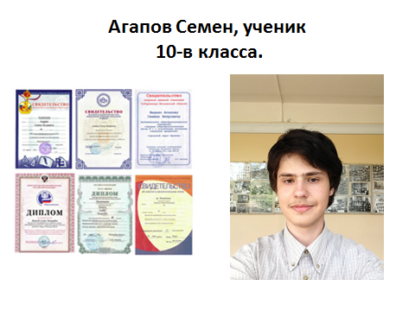

Учащийся 10 физико-математического класса Агапов Семен стал призером регионального этапа Всероссийской олимпиады по астрономии, химии, экономике, обществознангию, физике.
Багирова Сабина –выпускница 11 физико-математического класса – при зер регионального этапа Вероссийской олимпиады по английскому языку.
Степанов Дмитрий – выпускник 11 физико-математического класса стал призером по астрономии и физике.
Гучков Андрей выпускник 1 информационно-математического класса – призер регионального этапа по истории.
Выпускницы 11 физико-математического класса Алфимова Александра и Ляхова Александра – призеры по обществознанию и экономике.
Семиклассница Рязанцева Ксения стала призером регионального этапа по физике, а восьмиклассник Кибардин Илья – призер по физике и математике
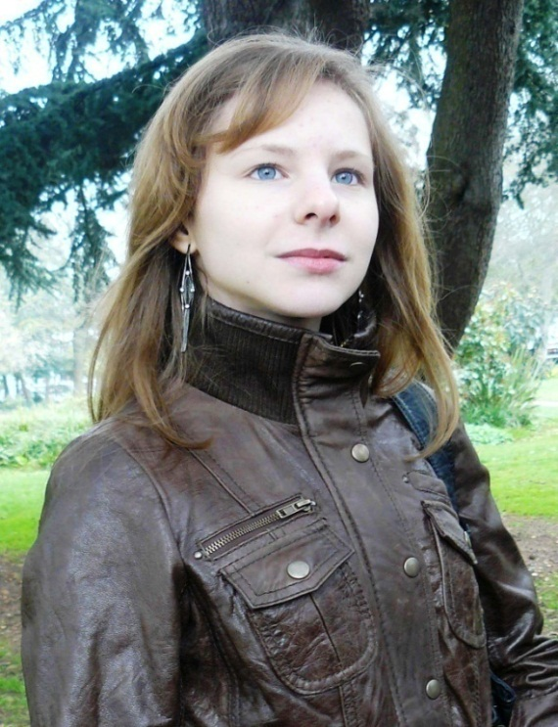
Иванова Софья – ученица 10- физико-математического класса - победитель заключительного этапа Всероссийской олимпиады школьников по биологии.
Помимо Всероссийской олимпиады школьников наши ребята принимали участие и в других олимпиадах. Цели олимпиад: выявление и развитие у учащихся творческих способностей и интереса к научно-исследовательской деятельности, формирование ключевых компетенций, профессионально значимых качеств личности и мотивации к практическому применению предметных знаний создание условий для интеллектуального развития и поддержки одаренных детей. Призером Открытой олимпиады по истории МГОУ стала Алфимова Александра, в олимпиаде по праву МГЮА им. О.Е. Кутафина приняли участие Заноч Анастасия, Ким Валентина Пантелеева Влада. Победителем олимпиады в НИУ ВШЭ «Высшая проба» по экономике стала Ляхова Александра, она же стала призером
Интеллектуального марафона имени Н.Д. Кондратьева (межрегиональная экономическая олимпиада школьников». Победителем олимпиады «Максвелл»

стала семиклассница Рязанцева Ксения, а восьмиклассник Кибардин Илья стал победителем олимпиады по экспериментальной физике, Славинский Юрий, Горячева Екатерина и Юшков Вячеслав – призеры этой олимпиады. Достойно выступают наши ученики и в «Олимпиаде Эйлера» по физике.
Учащиеся школы ежегодно принимают участие в интеллектуальных и творческих конкурсах, способных раскрыть таланты детей. В Международных
играх-конкурсах «Русский медвежонок», «Кенгуру» «Золотое Руно» участвуют
до 60% учащихся 2-11 классов. В 2012-2013 учебном году во Всероссийском игровом конкурсе по истории мировой художественной культуры «Золотое Руно» по теме «Единство немецкой стихии» приняли участие 123 человека. Игнатьев Юрий (8класс), Важенин Дмитри1й, Горячева Екатерина, Лагузова Анастасия , Малеева Ольга, Пластикова Маргарита, Якущев Георгий (9 класс), Пантелеева Влада заняли первое место по России.
Международная математическая игра-конкурс «Кенгуру» очень нравится нашим ребятам. В прошедшем учебном году в ней приняли участие 598 человек. Балабан Мария, Соболев Владимир (8 класс) заняли 1 и 2 место среди учащихся всех школ г. Фрязино, а десятиклассник Семен Агапов стал пятым среди школьников Московской области.
В международной игре-конкурсе «Русский медвежонок» приняли участие 614 человек. Ученица 7-г класса Кучерявенкова Елизавета попала в число 30 лучших участников конкурса по Московской области.
150 человек приняли участие во Всероссийском лингвистическом конкурсе «Британский бульдог», 25 человек заняли призовые места в регионе. В лингвистическом конкурсе издательства «Лонгман» = 2 победителя и 10 призеров.
Учащиеся школы-активные участники творческих конкурсов и интеллектуальных марафонов, проводимых на муниципальном уровне. В городском историческом марафоне, посвященном 400-летию освобождения Москвы от польских интервентов, участвовала команда 7-8 классов, занявшая 3-е общекомандное место. Капитан команды М. Масягин завоевал 3-е место в конкурсе капитанов. В городской викторине, 70-летию Сталинградской битвы, команда 9-х классов заняла 1-е место, а команда 10-11 классов – 2 место. В городском этапе областного конкурса творческих работ учащихся «Права человека – глазами ребенка» отмечены работы С. Бурцевой (8 класс) – «Право человека на жизнь – основное право человека» и работа Заноч А. (10 класс) – «Проблемы и возможности многодетных семей в России». В прошедших исторических чтениях, посвященных 400-летию Дома Романовых в номинации «За оригинальность исследования» победила ученица 9 класса Бандалиева А., выступившая с работой «Николай 11 и его семья». В городской викторине, посвященной Дню космонавтики, команда 9-х классов заняла 1 место.
Клуб «Поиск», созданный при Музее Боевой Славы, принял участие в областном конкурсе « Мой музей. История экспозиции». Участвуя в конкурсе, ребята сумели отработать навыки групповой проектной деятельности, расширить краеведческие знания. В итоге участники конкурса Агапов С., Фомакина Д., Заноч А., Уткина В., Самохина А. заняли 1 место на муниципальном уровне и стали
лауреатами регионального этапа.

Показать свое творчество ребята смогли, участвуя в конкурсе фотографий «Мой город Фрязино» (победители муниципального этапа восьмиклассники Бурцева С. И Буян Е.), в конкурсе «Таланты Московии» ( шестиклассник Агабекян В. стал обладателем Гран-при муниципального этапа в конкурсе чтецов; Черноусова А., Бурцева С., Беленикина Ю., Тюрина Д., Загрядская Д. – участники регионального этапа конкурса рисунков) Дети приняли участие и в муниципальном конкурсе «Эра фантастики» ( Бурцева С. – 1 место в муниципальном и 1 место в региональном этапах в номинации «Творческая работа (проза)», Малахова Т. И Жукова А. – победители муниципального этапа в номинации «Живопись».
Шестиклассница Поболь Ольга стала победителем школьного, муниципального и регионального этапов конкурса «Живая классика», а Немовленко Ангелина - призер регионального этапа этого конкурса. Также учащиеся 5-8 классов активно участвовали в региональном конкурсе «Венец Каллиопы», где стали победителями и призерами в номинациях «Поэзия» и «Проза». Участвуя в муниципальных предметных конкурсах, таких как «Турнир Архимеда» для 5-6 классов, «Математическая регата» для 7-8 классов, «Химерия» учащиеся нашей школы уверенно становятся победителями и призерами, демонстрируя высокий творческий потенциал и интеллектуальные способности. Очень активно учащиеся среднего звена выступают в муниципальном марафоне «Биологическое соцветие». В этом году команда 6-х классов заняла 2 место, а команды 7-х и 8-х классов – 1 место. В муниципальном эколого-туристическом слете у нас 1 общекомандное место. Победители конкурса стенгазет и презентаций «Зеленая планета» Грачева И., Субботина А., Кинденова Т., Шерле И., Минеева Е. удостоены Грамот Главы города Фрязино. В муниципальной экологической акции «Накорми птиц зимой» и «Птичья столовая» удостоены наград Чумаченко Ксения, Шубина Мария, Николай и Иван Кузины. Практически все учащиеся профильных классов работают над проектами по математике, физике, информатике, обществознанию, экономике – предметам, изучаемым на профильном или углубленном уровне. Защита проектов происходит на заседаниях школьного научного общества «Интеллектуал», а также на факультативных и кружковых занятиях.
Педагогический коллектив школы ставит своей задачей постоянно поддерживать сложившийся уровень подготовки одаренных детей за счет организации внутришкольных мероприятий (олимпиад, конференций, конкурсов, викторин). Учащиеся школы принимают активное участие в Турнире имени Ломоносова (МГУ), «Инфознайка», «Русский медвежонок», «Золотое Руно» и др. Ежегодно наиболее талантливые дети отдыхают в летнем лагере для одаренных детей, в летней физической школе (Дубна). В школе организован психологический кружок развития познавательных способностей «Умники и умницы» для одаренных детей начальной школы. Наиболее отличившиеся дети получают именные стипендии Губернатора Московской области и Главы города Фрязино.

Учебный год | Стипендия Главы Города Фрязино | Стипендия Губернатора Московской области
2008-2009 | 7 человек | 3 человека
2009-2010 | 9 человек | 4 человека
2010-2011 | 8 человек | 5 человек
2011-2012 | 10 человек | 6 человек
2012-2013 | 16 человек | 8 человек
Педагоги школы считают, что все дети имеют способности к тому или иному виду деятельности. Задача современной школы- помочь учащимся открыть в себе таланты и научиться их реализовывать. Все большее значение в подобной работе приобретает проектно-исследовательский метод. С начальной школы учителя активно внедряют в практику работы технологии Проектов, что обеспечивает овладение учащимися общеучебными умениями, расширяет возможности различных видов учебной деятельности, создает условия для формирования предметной, социальной и коммуникативной компетентностей. Использование проектно-исследовательского метода придает образовательному процессу характер диалога, сотрудничества, партнерства, а именно эти качества наиболее важны для успешной социализации школьников. В результате такой деятельности происходит развитие интеллекта и более качественное усвоение знаний, повышается мотивация на успешную учебную деятельность, развиваются исследовательские способности, повышается уверенность в себе.

ВОСПИТАТЕЛЬНАЯ РАБОТА В ШКОЛЕ.

Воспитательная работа в нашей школе осуществляется через содержание образования, внеклассную и внешкольную педагогическую работу.
Целью воспитания является личностно-ориентированное обучение и воспитание, направленные на раскрытие, развитие и реализацию интеллектуальных и духовных качеств личности учащихся, стремление к взаимопониманию, взаимодействию, самореализации; создание условий, способствующих формированию у школьников ключевых образовательных компетенций, позволяющих подготовить их к будущей самостоятельной жизни.

В прошедшем учебном году школа решала воспитательные задачи:
- формирование гуманистического мировоззрения, высокой нравственной, эстетической и физической культуры, культуры достоинства
- воспитание гордости за свой народ, свою страну, свой город, уважения к нашей истории и культуре
- содействие в осмыслении школьниками значения звания «гражданин России»
- формирование активной жизненной позиции
- обеспечение необходимых и достаточных условий для формирования у школьников ключевых образовательных компетенций
- построение системы УВП на основе современных образовательных технологий, личностно-ориентированной технологии
Вся воспитательная работа в школе строится на принципах добровольности и самоопределения. И наша задача – создать все необходимые условия для этого.
Осуществляя воспитательный процесс, педагогический коллектив ориентируется на конечный результат, который намечен в программе развития:
«Обеспечение социализации личности ребенка и формирование в процессе воспитания и образования навыков активного нравственного, гражданского действия».
Построение целенаправленной работы по достижению планируемых результатов педагогический коллектив осуществляет через: - систему классных часов «Воспитание толерантного отношения к себе и к окружающим», цикл классных часов гражданско-патриотической направленности;
- цикл классных часов по здоровьесберегающим технологиям;
- проведение традиционных праздников, конкурсов; использование элементов новых педагогических технологий;
- развитие творческих способностей через участие во Всероссийских, областных, муниципальных и школьных конкурсах
Мониторинг выбора занятий в свободное время нашими учащимися показал следующую картину:

Выбор кружков и секций
24%
6%
4%
3%
1%
10%
2%
50%
спортивные
танцы
музыка
изо
исследование
прочие
информатика
предметные
не ответили

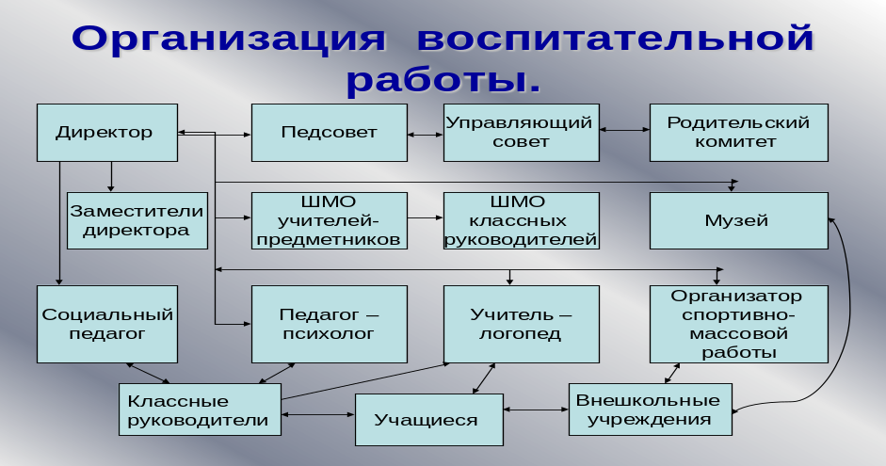

На воспитание личности оказывает влияние тот факт, что дети из года в год проживают традиционные мероприятия, к которым многие классные коллективы основательно готовятся на протяжении длительного периода под руководством опытных наставников.

Традиционные дела школы:

- Праздник «День Знаний»
- Праздник «Посвящение в первоклассники»
- Праздники «День Учителя», «День Матери», «День Здоровья»
- Праздник «Последний школьный звонок»
- Конкурс «Вифлеемская звезда»
- Конкурс «Права человека глазами ребенка»
- Месячник военно-патриотического воспитания
- Благотворительная ярмарка
- Праздник «Прощание с Букварем»
- Вручение приписных свидетельств
- Праздник труда
- Безопасное колесо
- Туристический слет
- День Победы
- Смотр строя и песни памяти А.И. Тишакова
- Конкурс инсценированной военной песни
- Минута Славы
- Новогодние утренники

Достоинством воспитательной системы, является ее выстраивание по месячным циклам, что позволяет сосредоточить силы всех участников воспитательного процесса на общей теме и организовать работу белее целенаправленно и плодотворно.

Сентябрь – День Знаний, Дни здоровья, День Днепровского десанта
Экологический слет
Октябрь – День Учителя. День рождения И.И. Иванова
Ноябрь - Инсценированная военная песня
Декабрь - Новогодний марафон
Январь - Вифлеемская звезда
Февраль - Вечер встречи выпускников, День Защитника Отечества
Смотр строя и песни памяти А.И. Тишакова
Март - Праздник мам. Вручение приписных свидетельств
Апрель - Экология, Праздник Труда
Май - День Победы, «Безопасное колесо», Туристический слет

Среди воспитательных задач, которые школа ежегодно ставит перед собой, задача по воспитанию гражданственности и приобщению к духовным ценностям
своего Отечества является приоритетной. Отсюда, из всех целевых воспитательных программ, реализуемых в школе, на первое место мы ставим программу «Я – гражданин». Главной задачей при реализации данной целевой программы является воспитание уважительного, бережного отношения к истории своего народа, формирование чувства Родины личным вкладом во благо Отечества.
На реализацию этой задачи в течение года клубом «Поиск» под руководством Долговой Н.Н. была проделана большая работа. Сохранены традиционные мероприятия, проводившиеся музеем под руководством Т.М. Анциферовой. К наиболее крупным мероприятиям, имевшим большое воспитательное значение и получившим наибольший общественный резонанс, относятся:
  - «103 годовщина со дня рождения Героя Советского Союза И.И. Иванова» - общешкольное и городское мероприятии
  - «69-я годовщина форсирования Днепра десантниками 3 и 5 ГВДБ» - поездка представителей школы в составе делегации от России на Украину в г. Черкассы по местам сражений 3 и 5 ГВДБ осенью 1943 года
  - «11 апреля – день антифашиста» - мероприятие в рамках клуба «Поиск» с показом презентации
  - Празднование юбилея 70-летия формирования 3 ГВДБ на фрязинской земле и 68-ой годовщины Победы СССР над фашизмом» - общешкольные и городские мероприятия
Сохранены, упрочены и расширены связи музея с ветеранами ВОВ, ветеранами- десантниками 3 и 5 ГВДБ: с ними велась активная переписка, телефонные переговоры с целью подготовки к юбилейным торжествам. Установлена переписка с десантником 5 ГВДБ Кравченко А.С. из Волгограда
В апреле 2013 состоялась поездка в гости к ветерану-десантнику 3 ГВДБ Полидоровой Г.С. членов клуба «Поиск» совместно с представителями Молодёжной лиги г. Фрязино. 8-10 мая прошли торжества, посвящённые 70-летию формирования 3 и 5 ГВДБ весной-летом 1943 г. Школа встречала более 50-ти

гостей: Ветераны-десантники – Полидорова Г.С., Зарипов А.З., Шишкин В.И., Хмель П.П., Жуков Л.С.; потомки десантников (внуки и дети) – Колябина Т.В., Хакимова Г.А., Крупенникова Н.Ф., Гуськов С.Н., Ткаченко В.Э.; большая делегация из Украины; представители городской общественности и власти.
В рамках юбилейных мероприятий состоялось собрание Совета ветеранов 3и5 ГВДБ, итогами которого стало:
- Переименование «Совета ветеранов 3и5 ГВДБ» в «Совет ветеранов Днепровского десанта 1943г.»
- Выборы нового Председателя Совета. На 2013-14 год им стал Зарипов Алексей Захарович, ветеран - десантник 3ГВДБ
- Выборы Калябиной Т.В. секретарём Совета ветеранов.
Впервые городской молодежной лигой была организована военно-спортивная игра «Зарница», посвященная 70 –летию Сталинградской битвы.

Итоги городской военно-спортивной игры «Зарница»

Классы | Q-zar | Электронный  тир | Викторина  «70 лет Сталинградской битве» | Дартс | АК_74 | Итог  среди школ города
8 классы | 1 | 5 | 2 | 1 | 1 | 2
9 классы | 1 | 3 | 1 | 2 | 1 | 1
10 классы | 1 | 2 | 2 | 4 | 3 | 2
11 классы | 2 | 2 | 2 | 4 | 4 | 3

Программа «Здоровье» В школе система оздоровительной работы включает в себя методическое, спортивно-оздоровительное, образовательную и воспитательную область, систематическую работу по охране труда и технике безопасности и по контролю за санитарно-гигиеническими нормами и их соблюдением. Взяв за основу своей деятельности перспективную программу здоровья, каждый учитель нашего коллектива организует свою деятельность по оздоровлению детей, по формированию у них ориентации на здоровый образ жизни и по улучшению физического и нравственного воспитания обучающихся. Классные руководители проводили тематические классные часы по данному направлению и обучающиеся участвовали во всех спортивных соревнованиях школьного и муниципального уровня. В рамках «Недели здоровья» проводились следующие мероприятия:

1.Соревнования «Весёлые старты» среди учащихся 3 классов.(Галицкая М.Е., Петухов А.Н.)
2. Соревнования «Весёлые старты» среди учащихся 4 классов (Заусайлова Т.В., Кузина Н.С.)
3.Соревнования по троеборью для учащихся 6 классов (Кузнецов М.Л.)
4.Соревнования по футболу для юношей 8-11 классов (Галицкая М.Е., Извекова И.А.)
5.Рефераты и презентации на тему: «Паралимпийские игры» и «Олимпийские игры в Лондоне» для учащихся средних и старших классов 6. Выставка рисунков «О, спорт - ты мир» для учащихся начальных классов
В течение учебного года проводились внутришкольные соревнования:
  - по пионерболу среди 6 классов - декабрь (Кузнецов М.Л.)
  - по пионерболу среди 7 классов - январь (Кузнецов М.Л.)
  - по волейболу среди 10 классов - февраль (ГалицкаяМ.Е., Извекова И.А.)
  - по волейболу среди 11 классов - март (Галицкая М.Е., Извекова И.А.),
  - «Весёлые старты» среди 2 классов - апрель (Петухов А.Н.)
  - «Первенство школы по стрельбе» - апрель (Кузнецов М.Л.)
  - Соревнования по футболу среди 9 классов - май (Извекова И.А.)
  - «Весёлые старты» среди 1 классов-май (Кузнецов М.Л.).
  - Подготовка и проведение 1 тура Олимпиады по физ. культуре.
  - Победителем и призёрами Олимпиады по физической культуре стали: Кучерук Иван(8-а) - 1 место (Галицкая М.Е.), Спиричев Илья (8-а) - 2 место (Галицкая М.Е.), Большова Анастасия (8-а) - 2 место (Галицкая М.Е.), Алексеева Валерия (9-а) - 2 место (Извекова И.А.), Кузин Роман (9-а) – 3 место (Извекова И.А.), Заноч Анастасия (10-в) - 3 место (Галицкая М.Е.), Галиев Денис (11-в) - 3 место (Извекова И.А.).
В 2012-2013 учебном году учащиеся нашей школы приняли участие в двух Спартакиадах – в Спартакиаде образовательных школ и Спартакиаде допризывной и призывной молодежи. В результате – младший возраст – 1 место; старший возраст – 2 место. Результаты по видам спорта:
Старший возраст Младший возраст
Многоборье- 2 место Многоборье -2 место
Футбол- 6 место Футбол- 1 место
Плавание- 3 место Плавание- 2 место

Баскетбол - 4 место Лыжные гонки - 1 место
Волейбол (юн.) - 6 место Баскетбол - 2 место
Волейбол (дев.) - 1 место Л/атл. Кросс - 1 место
Назовем победителей и призеров городских соревнований: Монастырева Дарья (11”в”) – 2 место в соревнованиях по многоборью; Поповская Валерия (11”в”) -3 место в соревнованиях по плаванию; сборная команда мальчиков: Спиричев Илья (8 “а”), Игнатьев Юра (8”д”), Кучерук Иван (8”а”), Целиков Ян (8”д”), Кувашов Никита (8”д”), Семин Никита (8”в”), Карманцев Никита (7”б”) - 1место в соревнованиях по футболу, Корбутов Никита (7кл) – 3 место в соревнованиях по многоборью. Сборная команда мальчиков: Науменко Александр (8”д”), Юшков Вячеслав (8”д”), Заусайлов Александр (8”д”), Кузнецов Павел (8”г”), Меринов Михаил (8”г”), Вахламов Андрей (8”в”), Пучков Егор (8”в”), Козырев Никита (8”в”), Мерцалов Ал-др (9”г”), заняла 2 место в соревнованиях по баскетболу. Попутчиков Даниил (9”б”) - 1 место в соревнованиях по лыжным гонкам, Кучерук Нитита (3”в”)- 1 место в соревнованиях по лыжным гонкам; сборная команда девушек по волейболу: Орлова Евгения (11”б”), Васильева Елена (11”в”), Монастырева Дарья (11”в”), Поповская Валерия (11”в”), Барабанова Ирина (11”в”), Галина Наталья (11”в”) вышла на 1 место; Науменко Александр (8”д”)- 2 место; Спиричев Илья( 8”а”)- 3место; Безрукова Екатерина (7кл.)- 2 место; Анисимова Анастасия (7кл.)- 3 место; Субботина Анастасия (8”б”) завоевали 3место в соревнованиях по весеннему кроссу. Ребята нашей школы достойно представили город в Областной Спартакиаде среди школьных команд общеобразовательных школ. Мы приняли участие в таких видах спорта, как:
Флорбол - 1 место, (Веселова Ульяна, Гирина Ирина, Комова Юлия, Ролина Варвара, Мыскина Мария)
Шахматы -2 место (Дугин А., Клюев Александр)
Волейбол (девушки) -3 место, (Орлова Е., Васильева Е., Монастырева Д., Поповская В., Маковесова Н., Барабанова И.)
Спортивное ориентирование - 7 место.
Кроме участия в Спартакиадах, активно включились в традиционные соревнования, которые ежегодно проводит спортивный комитет г. Фрязино.
“ Фрязинская верста”- Общекомандное 1 место в личном зачете:
Сизоненко Полина - 1 место
Борисова Полина - 3 место
Шестакова Евгения – 2 место
Кузнецов Владимир - 2 место
Виноградов Влад - 2 место
Герасименко Мария - 1 место
Безрукова Екатерина - 1 место
Шемякина Виолетта - 2 место
Кучерявенкова Лиза - 3 место
Козлов Михаил - 2 место
Рогашков Николай - 3 место
Кошевой Максим - 3 место.
Турнир по мини-футболу, посвященный разгрому немецко- фашистских войск под Москвой. Участие приняли три команды. Сборная команда среднего возраста заняла- 3 место.
В турнире по хоккею “Золотая шайба” уч-ся 1998- 1999 г.р. (сборная 8-х классов) – заняла 2 место; уч-ся 2000г. и моложе- заняли 3 место
Приняли участие в традиционном турнире по мини- футболу «Мемориал В.М. Быкова и В.Ф. Жохова” среди юношей 1998-2000г.р. Команда в составе: Спиричев Илья, Карманцев Никита, Филлипов Николай, Игнатьев Юрий, Целиков Ян, Гришин Илья – заняли 1 место.
Традиционная, всеми любимая л/атлетическая эстафета по городу, посвященная Дню Победы. Участие принимали две команды 1997 и моложе, 1995 и старше. Команда старшего возраста финишировала с четвертым результатом. Команда младшего возраста финишировала первой с абсолютно лучшим результатом среди всех команд участниц. В итоге первое место и переходящий кубок плавно переходит в МОУ СОШ №1
Наши Победители:
1 этап 400м - Виноградов Влад 10а
2 этап 300м - Ряховский Дмитрий 10в
3 этап 200м - Безрукова Екатерина 7
4 Этап 400м - Хлызов Роман 9а
5 этап 200м - Андриенко Карина 7
6этап 200м - Спиричев Илья 8а
7этап 250м - Безруков Илья 9г
8этап 250м - Кузин Роман 9а
На базе школы действует секция по триатлону, которую уч-ся нашей школы с удовольствием посещают. Ведет секцию Кузина Н.С. Учителями физкультуры так же проводятся секционные занятия по волейболу для юношей и девушек, по стрельбе. Занятия с учителями проводит Петухов А.Н. Впервые в этом году уч-ся школы приняли участие в фитнес фестивале. Подготовкой команды занимался Петухов А.Н. В целях распространения и пропаганды здорового образа жизни классными руководителями в течении 2012 – 2013 учебного года проведены классные часы на темы: «Мы выбираем жизнь», «Берегите здоровье», «Будь здоров», «Искусство быть здоровым», «Я выбираю спорт как альтернативу вредным привычкам», «Здоровый образ жизни – залог долголетия», «Забочусь о своем здоровье», «ВИЧ и нравственность», «Основы рационального питания», «Основы правильного питания»; акции: - «Скажи здоровью – ДА!», «Мы выбираем здоровье!», (городской конкурс), «Жизнь без наркотиков» (конкурс плакатов).
В школе работают спортивные кружки и секции:
- Волейбол (юноши) - тренер Заусайлова Т.В.
- Волейбол (девушки) - тренер Галицкая М.Е.
- Баскетбол ( юноши ) - тренер Заусайлова Т.В.
- Стрельба – Кузнецов М.Л.
- Плавание - Заусайлова О.С.
- Триатлон – Заусайлова О.С, Кузина Н.С.

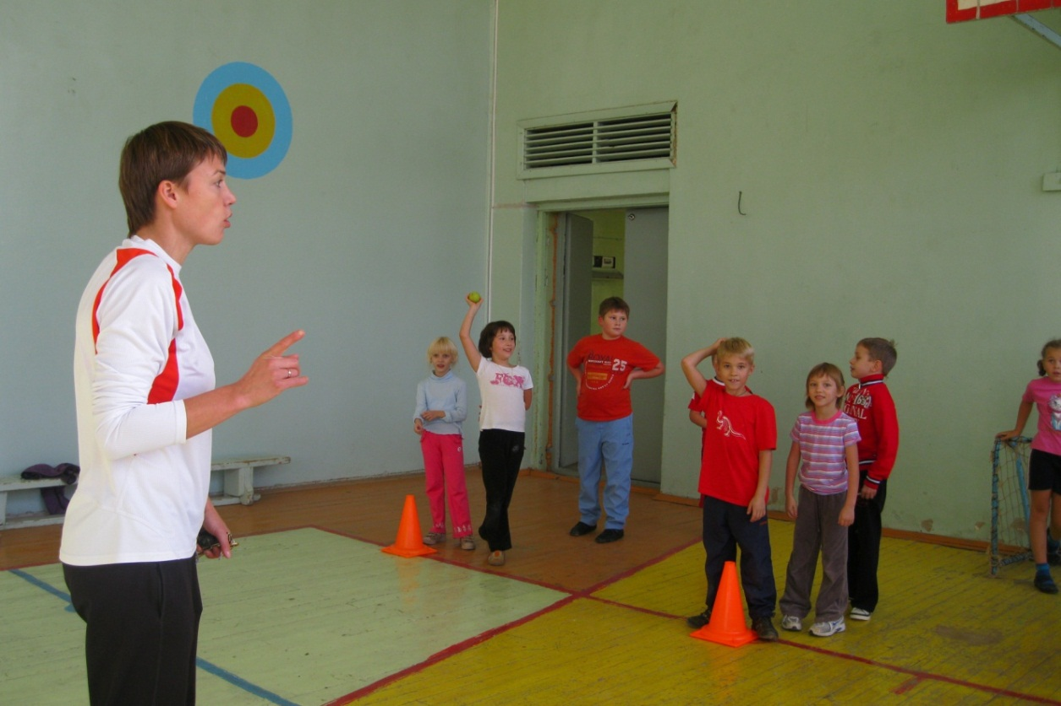
НА ЗАНЯТИЯХ СПОРТИВНОЙ СЕКЦИИ ПО ТРИАТЛОНУ

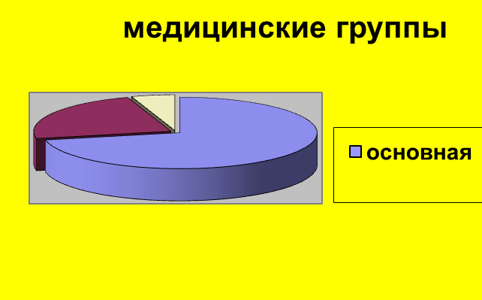

Анализ заболеваемости учащихся в классах в течение года позволяет учителям физкультуры дозировать физические нагрузки для отдельных учащихся с ослабленным здоровьем, индивидуально подходить к каждому ученику.
Цели и задачи воспитательной деятельности
на 2012-2013 учебный год
· воспитание и развитие свободной, талантливой, физически здоровой личности;
· личности, обогащенной научными знаниями, готовой к созидательной трудовой деятельности и нравственному поведению;
· личности, ориентированной на творчество, на самопознание и самовоспитание.
БЛИЖАЙШИЕ ПЕРСПЕКТИВЫ РАЗВИТИЯ ШКОЛЫ.

С сентября 2010 года школа включилась в реализацию президентской инициативы в сфере образования «Наша новая школа»
В Программе Развития школы обозначены приоритетные направления развития школы:
- обеспечение качественного образовательного результата,
развитие системы профилей, создание гибкой образовательной структуры, оперативно реагирующей на запросы субъектов образовательного пространства,
- внедрение проектных методик обучения на всех уровнях предпрофильного и профильного обучения,
внедрение информационных технологий и технологий самообразования в процессе обучения как условие эффективности реализации профильного обучения,
- внедрение здоровьесберегающих технологий как основы педагогического взаимодействия,
- развитие системы дополнительного образования как условия реализации принципа доступности образования,
- продолжение экспериментальной деятельности как основополагающего условия реализации развивающего обучения, как условия обеспечения непрерывности инновационных процессов в современной школе,
- обеспечение непрерывного повышения квалификации педагогических кадров школы как условия реализации ПРОГРАММЫ РАЗВИТИЯ школы,
- дальнейшее развитие системы Государственно-общественного управления школой, в том числе и со стороны ученического коллектива – как условие
открытости системы школьного образования,
- финансовая самостоятельность и введение платных образовательных услуг как одно из реальных условий реализации ПРОГРАММЫ РАЗВИТИЯ ШКОЛЫ.

Своими ближайшими задачами мы считаем следующее:

- Дальнейшая дифференциация содержания образования.
- постепенный переход на стандарты второго поколения
(2012-2013 –4-е классы)
- созданиме ресурсного центра по работе с одаренными детьми на базе школы,
-создание школьного научного общества с использованием научного потенциала выпускников школы.

Директор школы Н.И. Романов.

ПРИЛОЖЕНИЕ.
2012-2013 учебный год в фотографиях

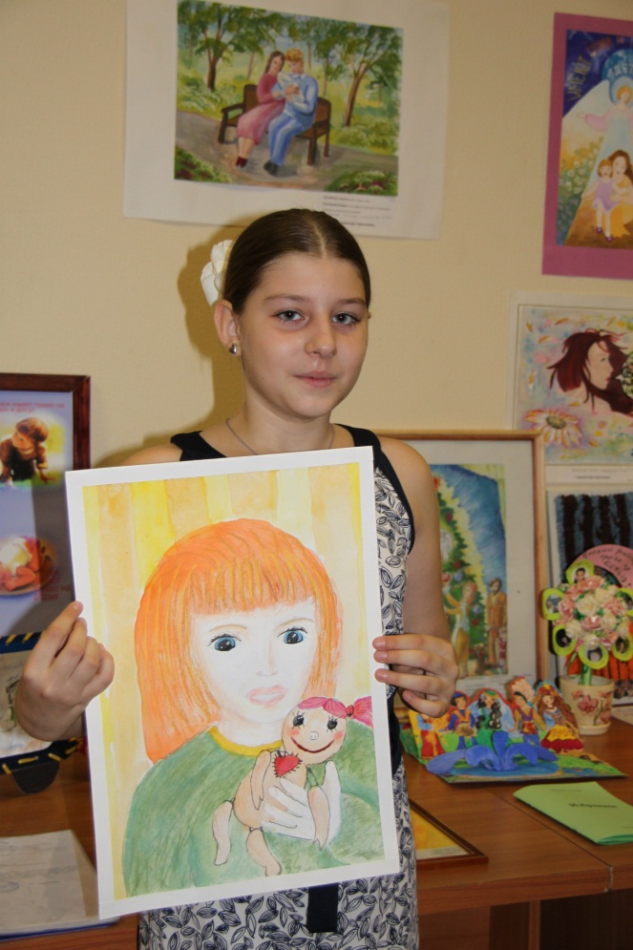
КОНКУРС РИСУНКОВ.

1 сентября 2012 года

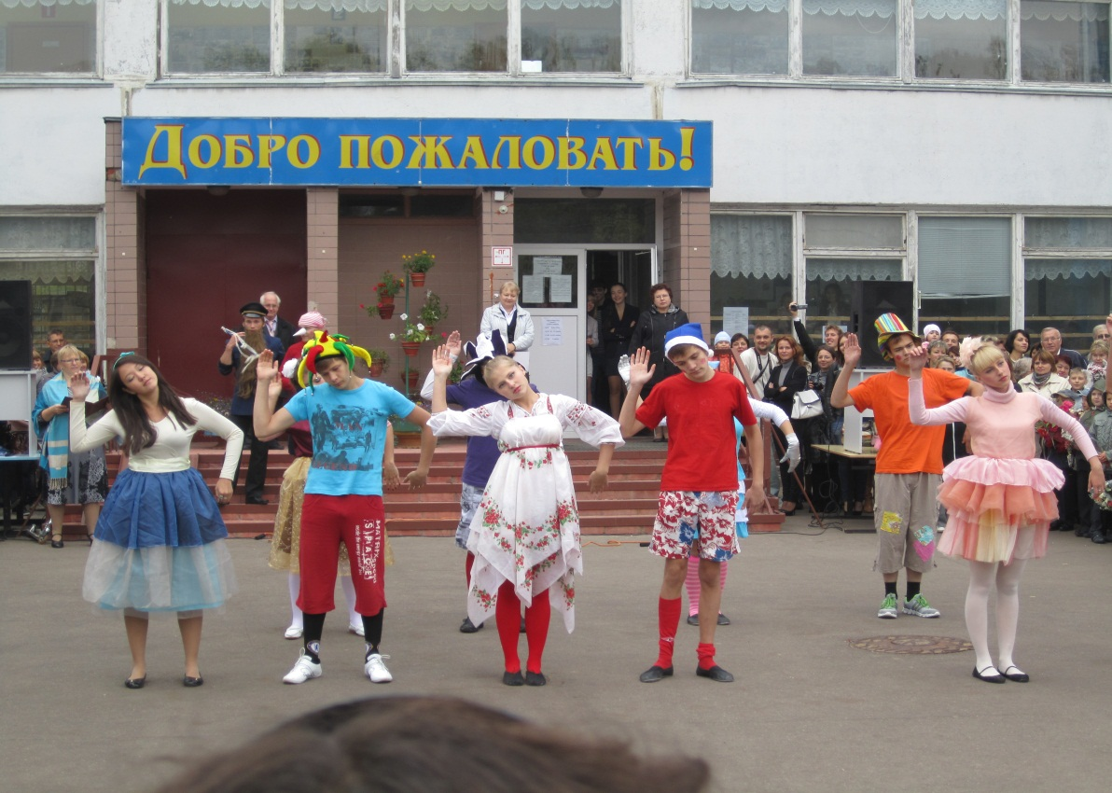

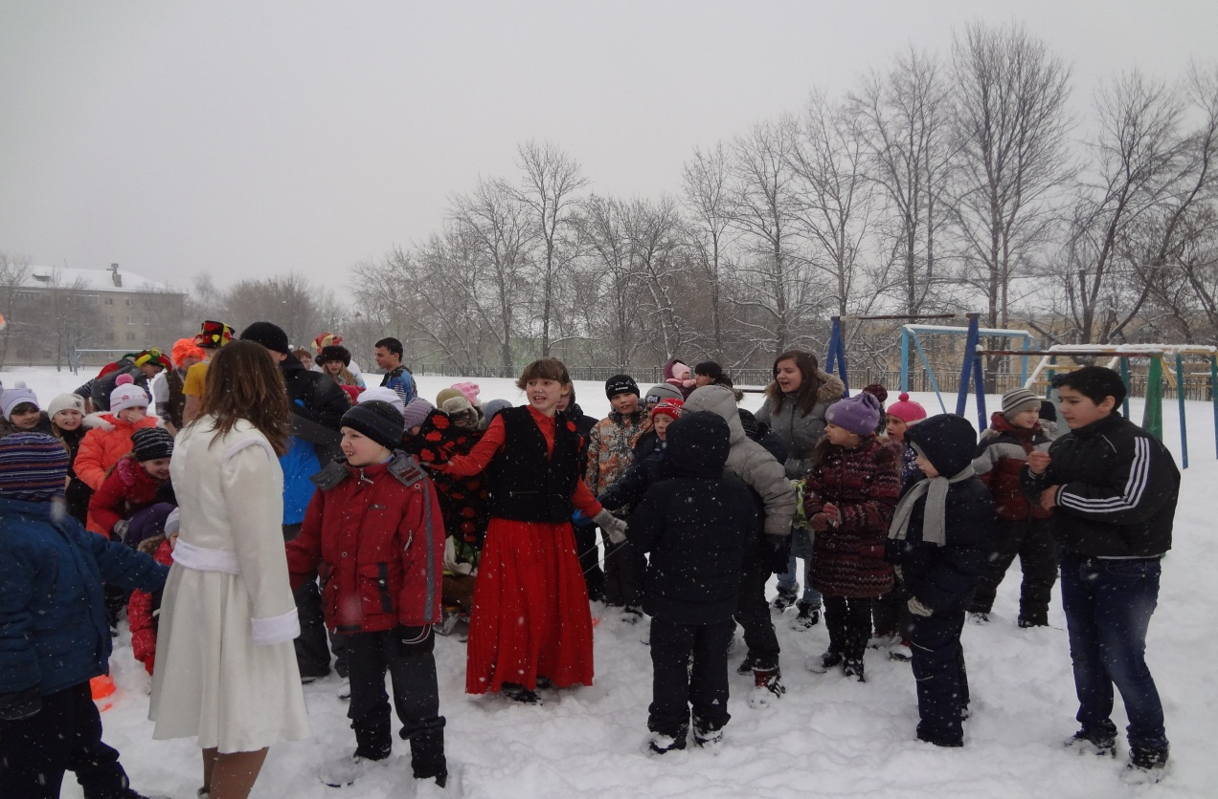

ЗИМНИЕ ЗАБАВЫ.
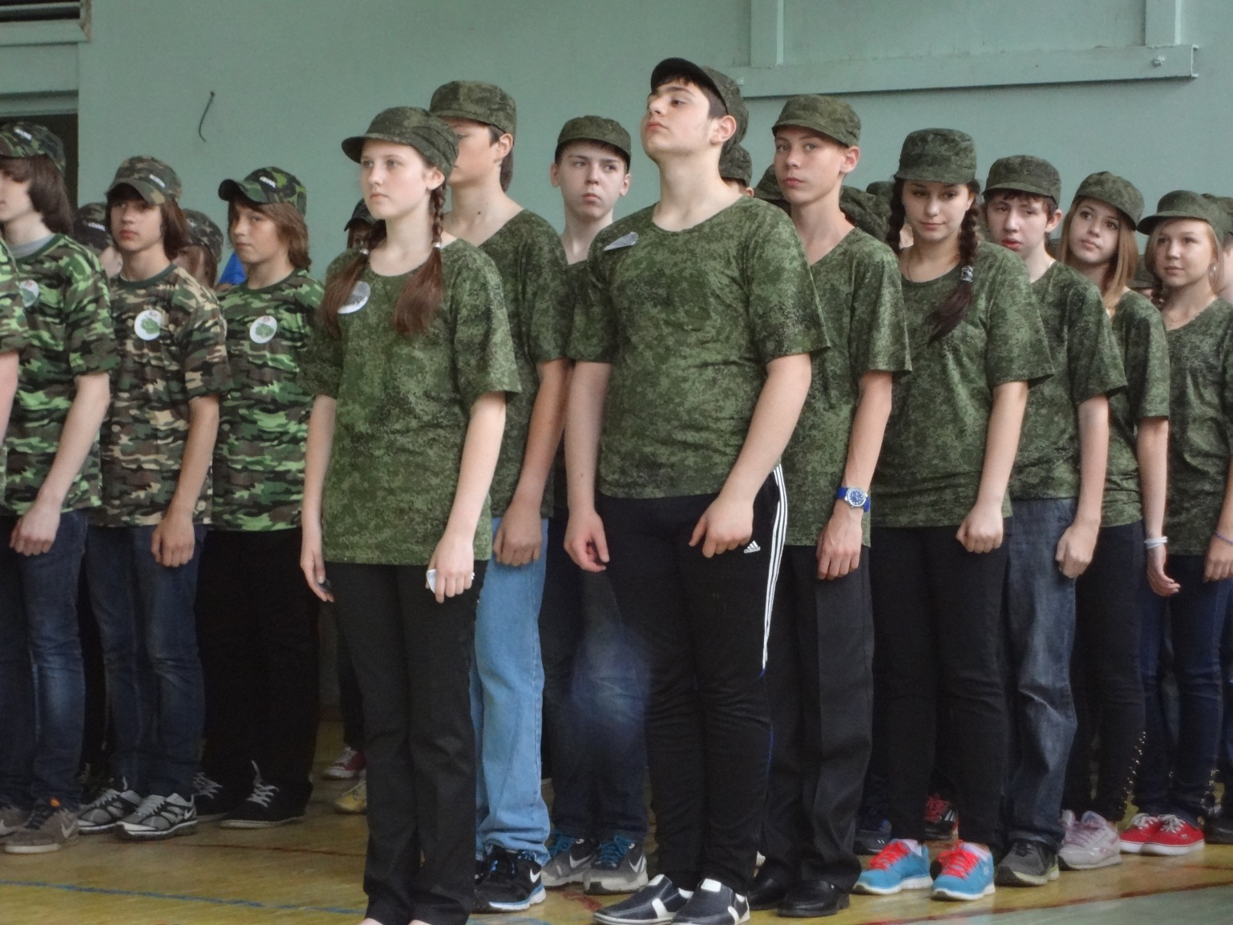
СМОТР СТРОЯ И ПЕСНИ, ПОСВЯЩЕННЫЙ ПАМЯТИ А.И. ТИШАКОВА

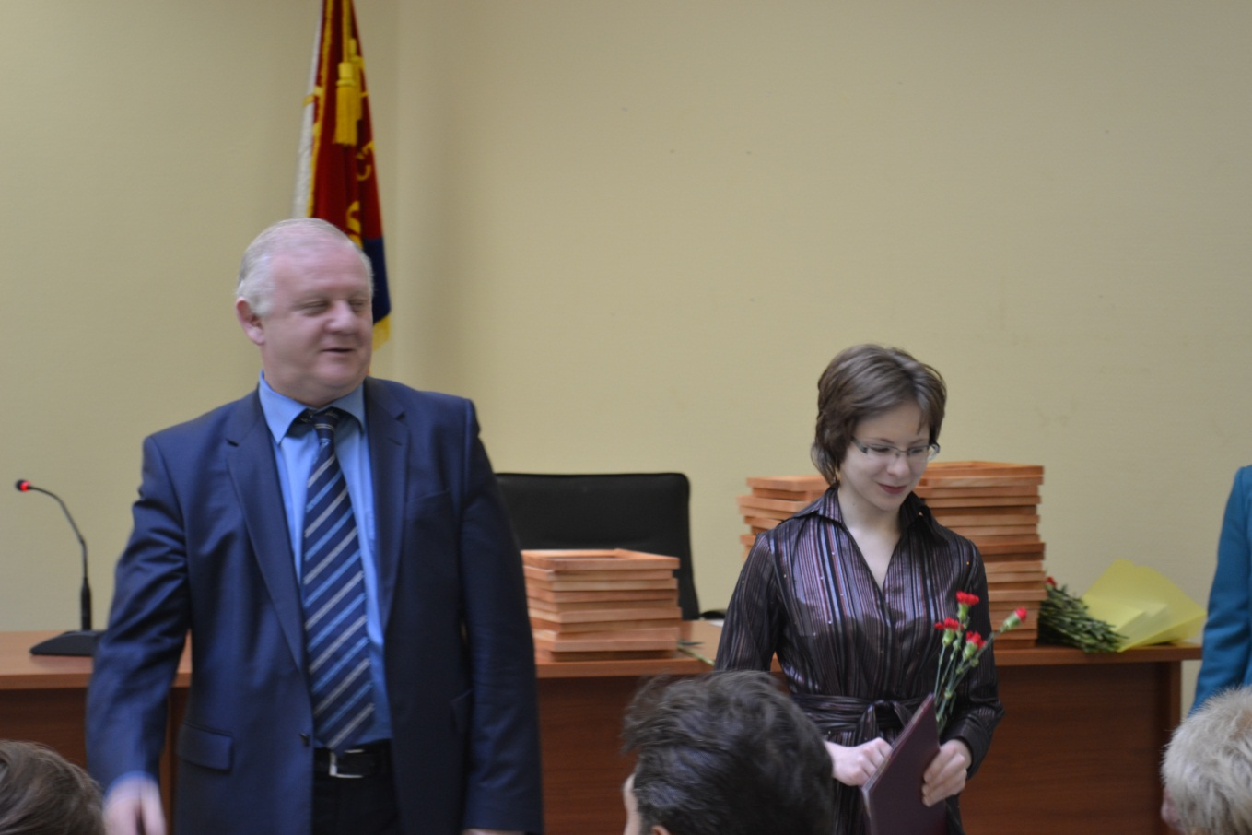

ВРУЧЕНИЕ ИМЕННЫХ СТИПЕНДИЙ

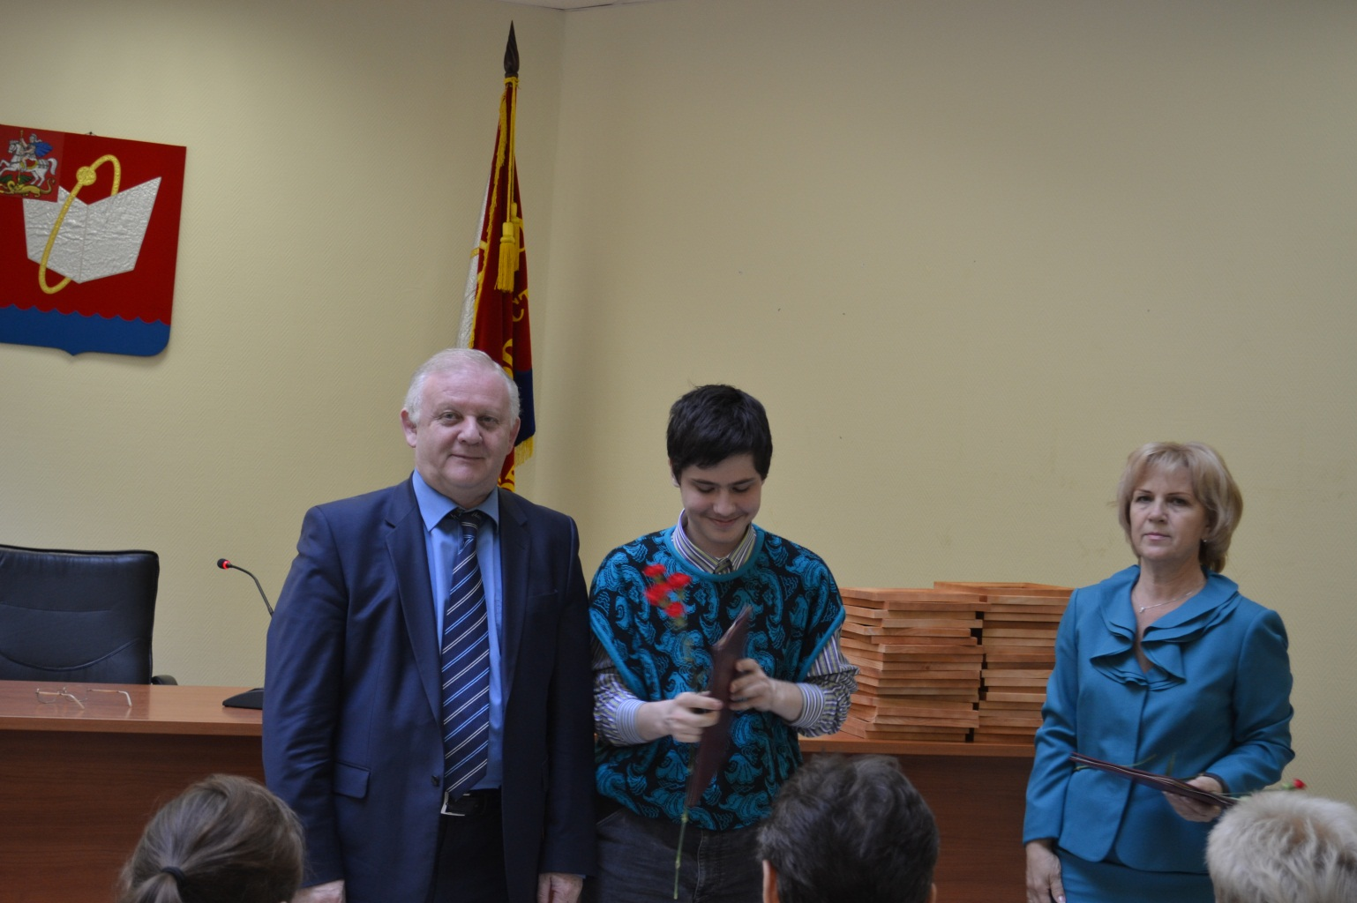

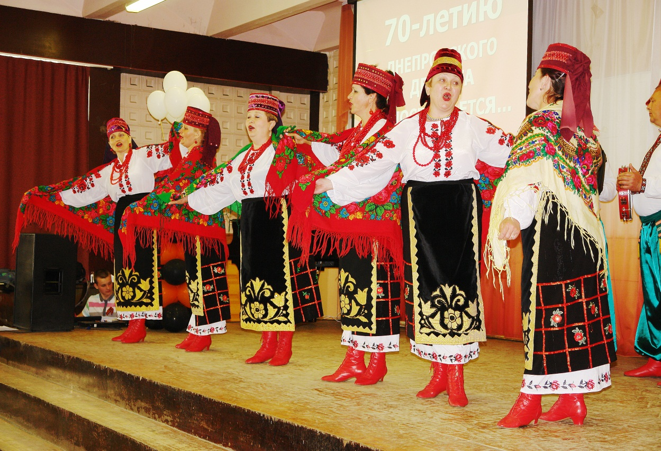

Гости из села СВИДОВОК ЧЕРКАССКОЙ области УКРАИНЫ.

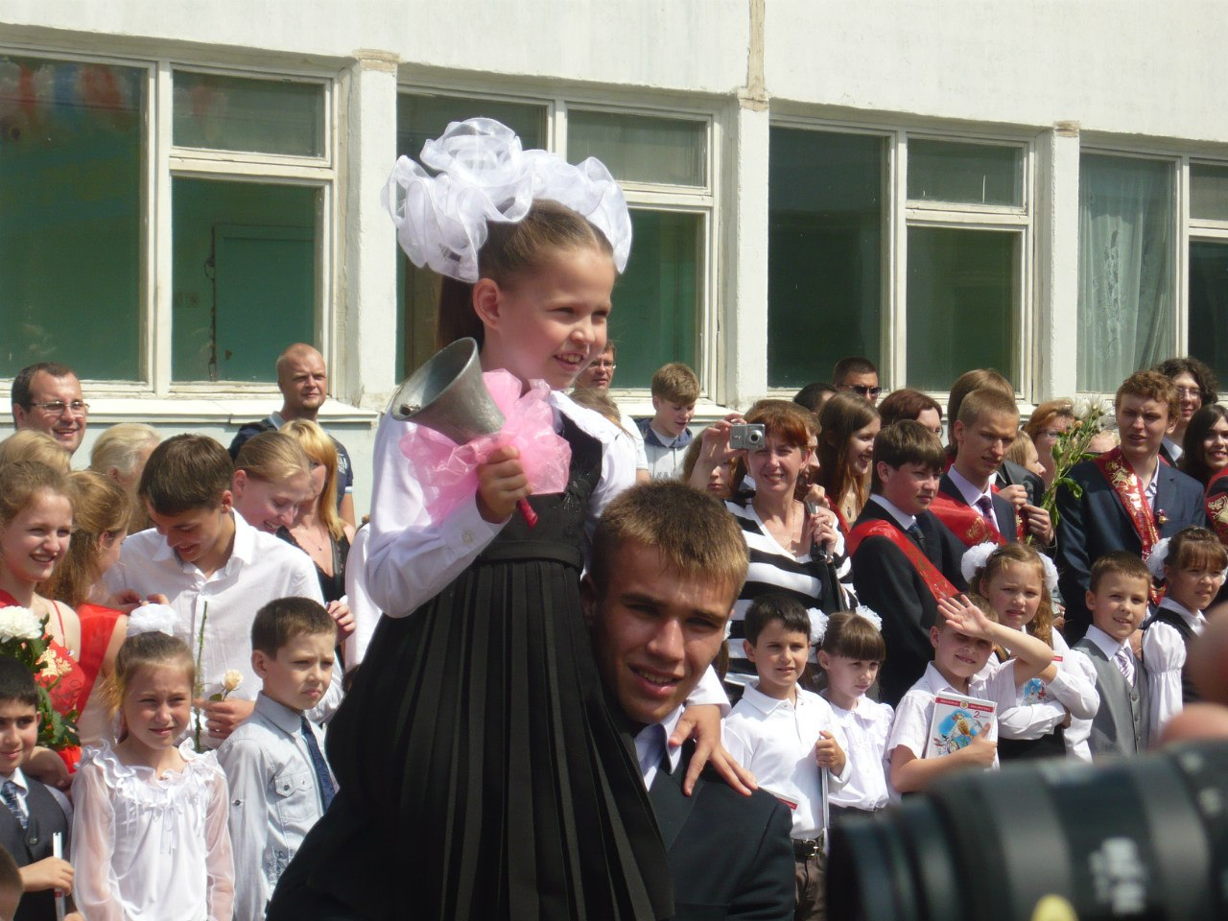

«ПЕРВЫЙ ЗВОНОК»

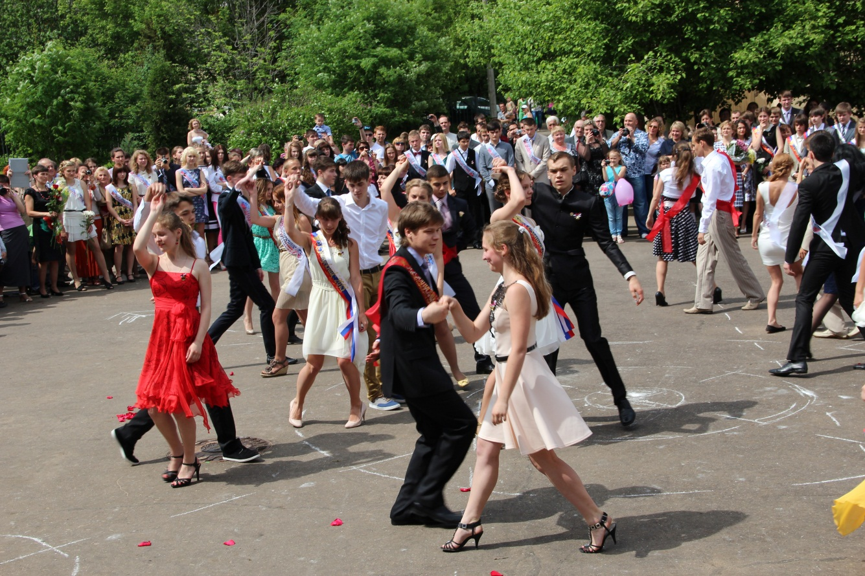
ВАЛЬС «ПОСЛЕДНЕГО ЗВОНКА»

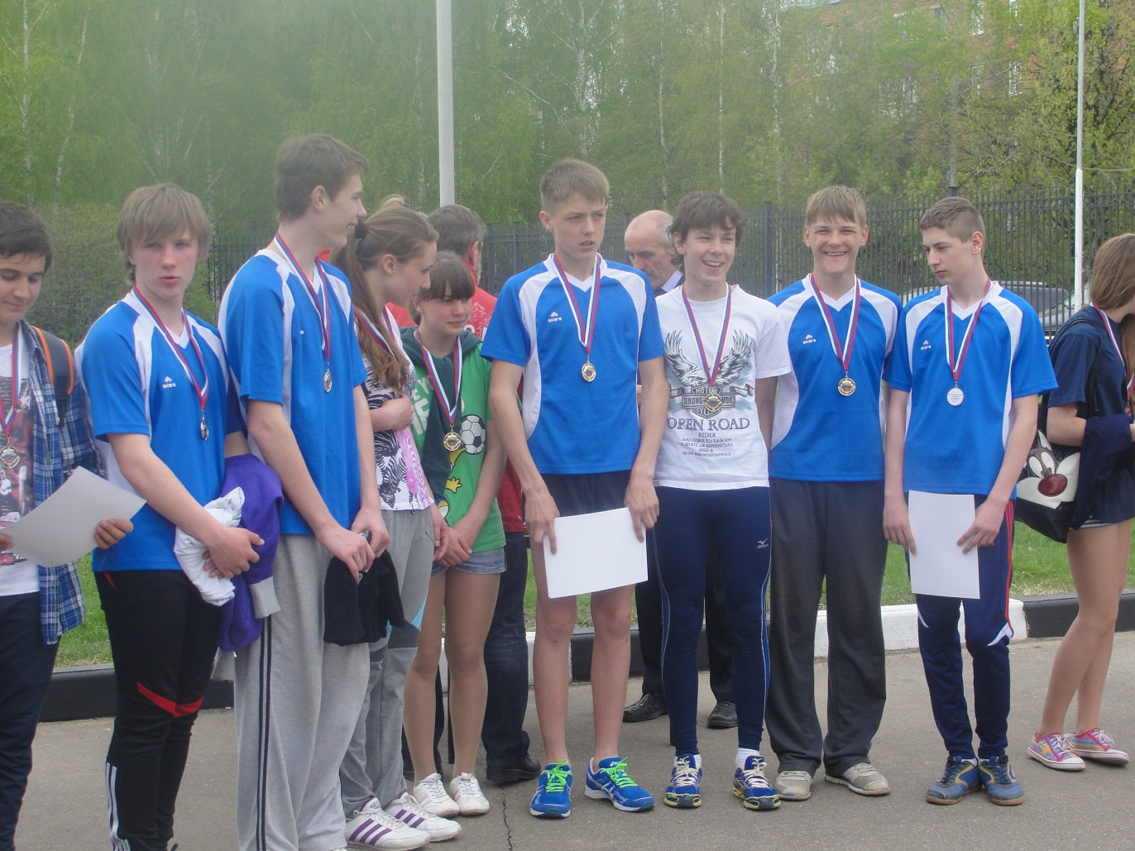

НАШИ СПОРТСМЕНЫ

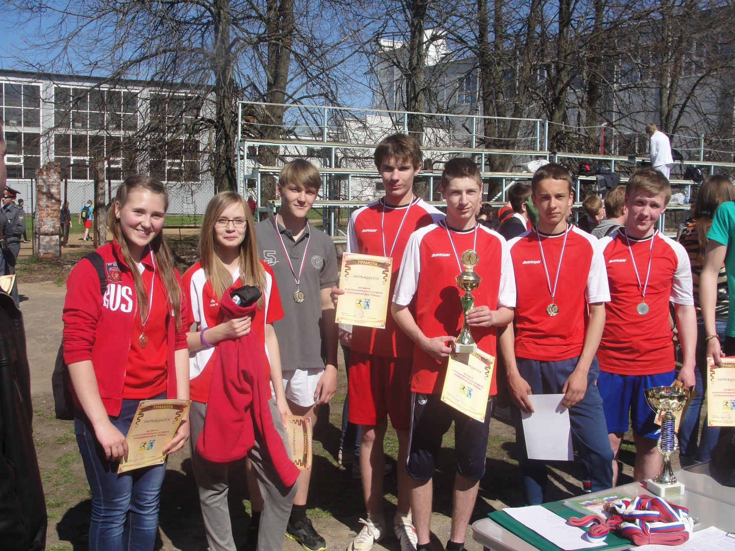

СЛАВА ПОБЕДИТЕЛЯМ!

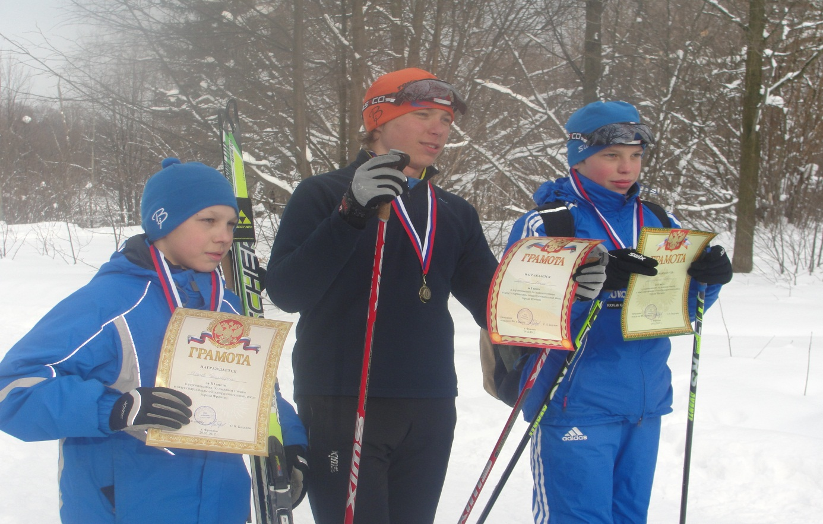

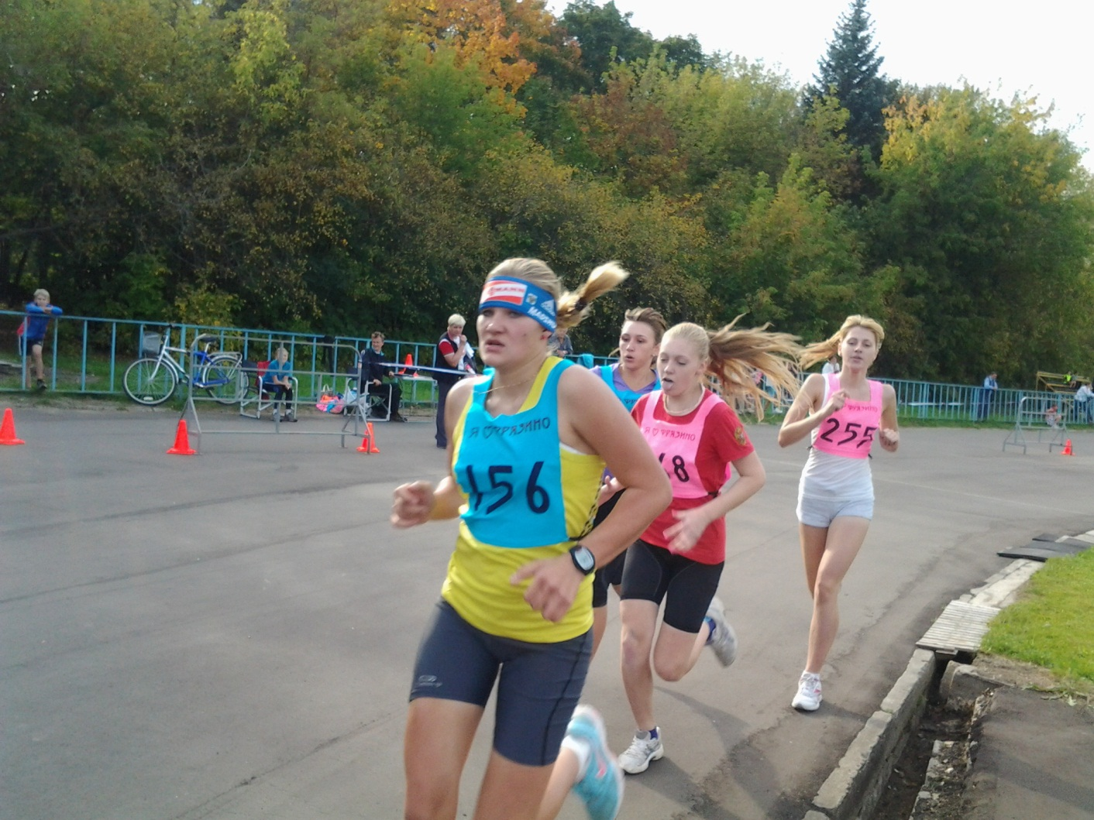

ТОЛЬКО УСПЕХ!

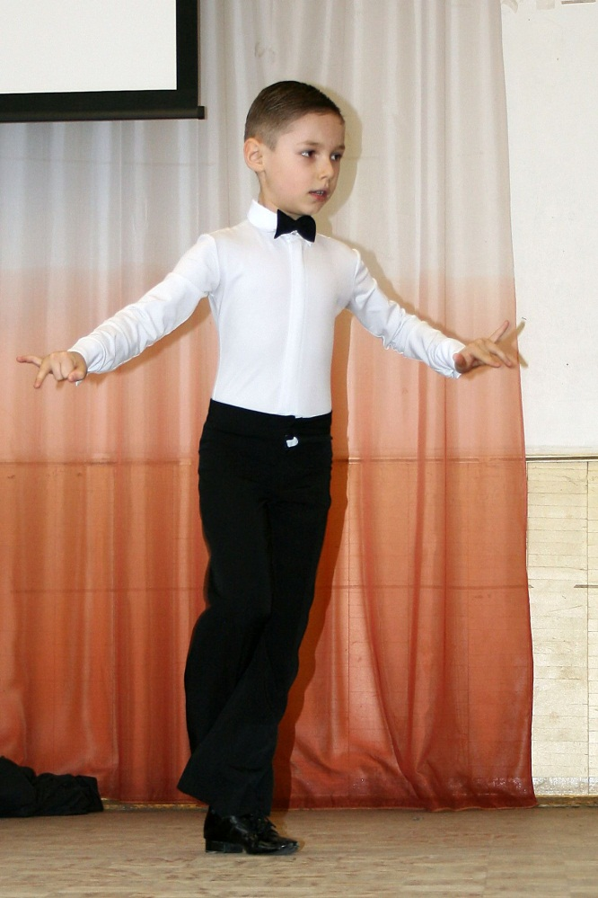
МИНУТА
СЛАВЫ

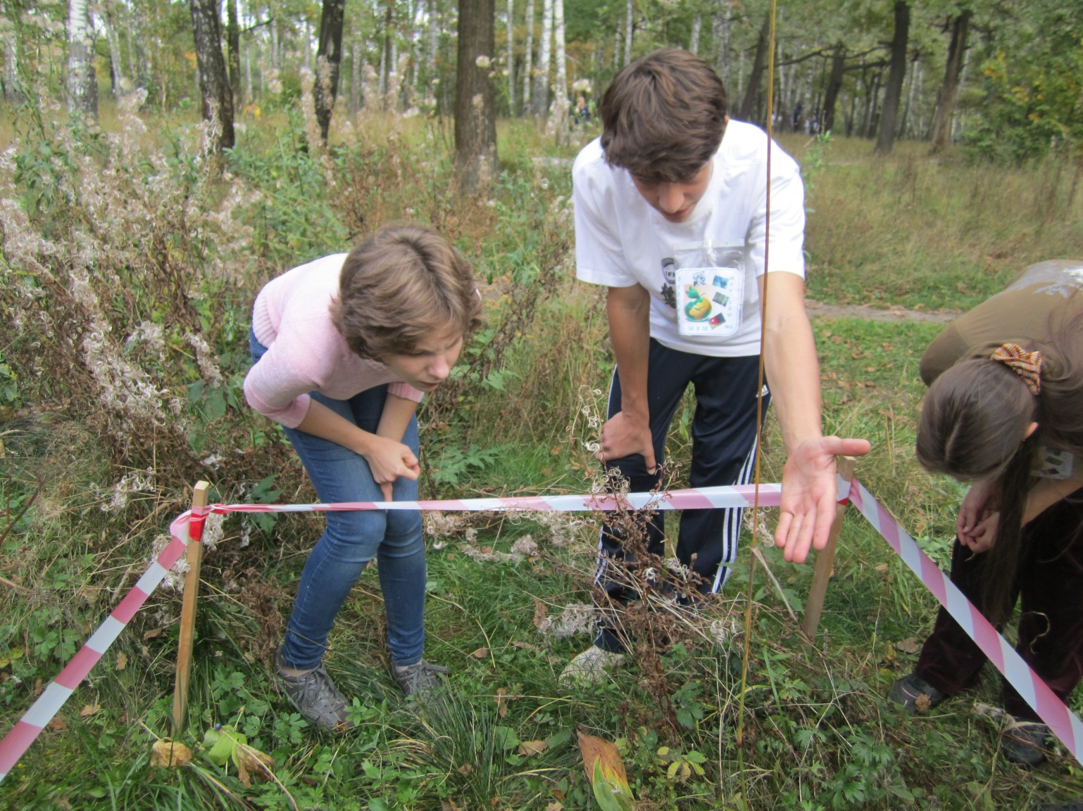
ЭКОЛОГИЧЕСКИЙ СЛЕТ

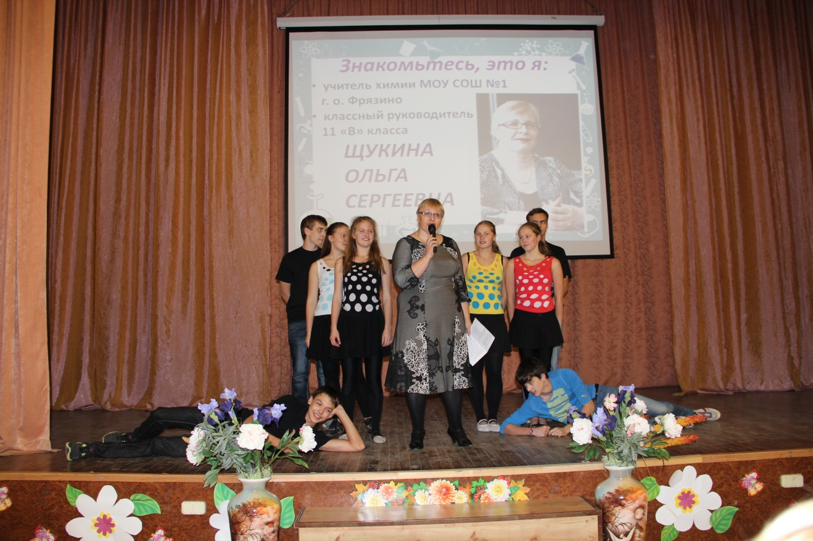
«САМЫЙ КЛАССНЫЙ»

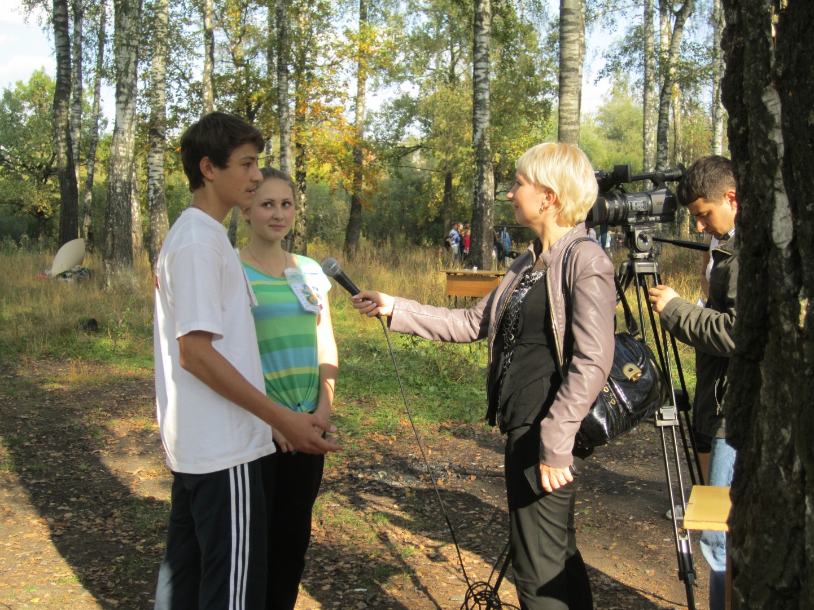
ИНТЕРВЬЮ БУДУЩИХ УЧЕНЫХ.

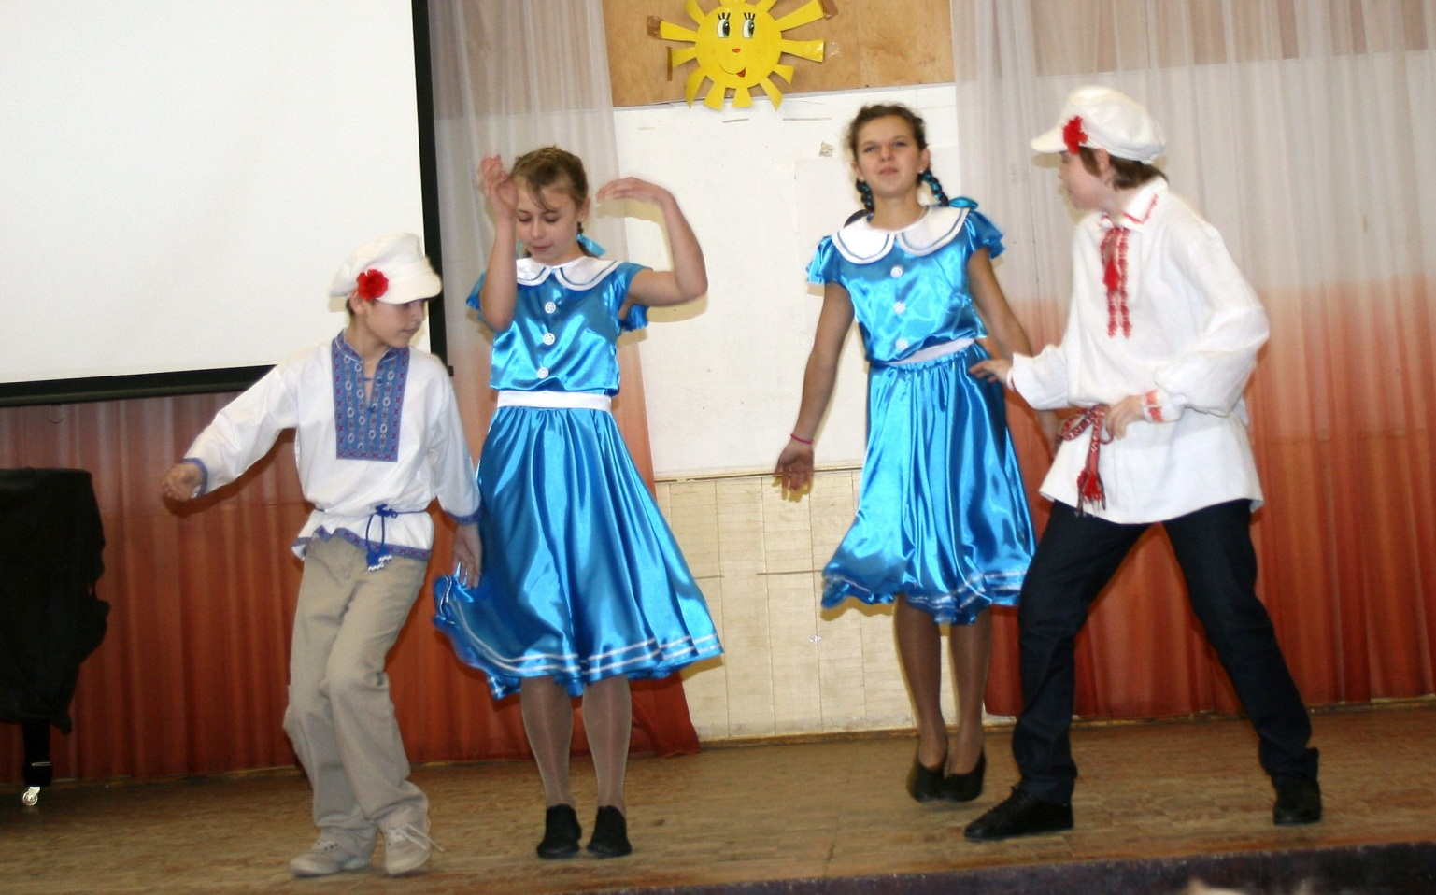
Танцует 6-А
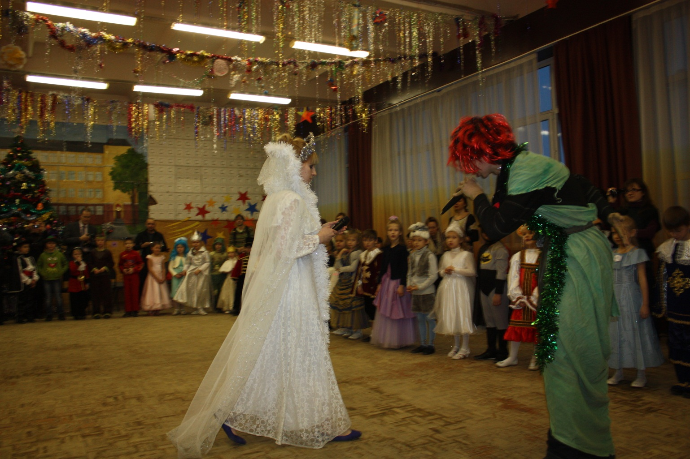
НОВОГОДНЯЯ СКАЗКА ДЛЯ МАЛЫШЕЙ

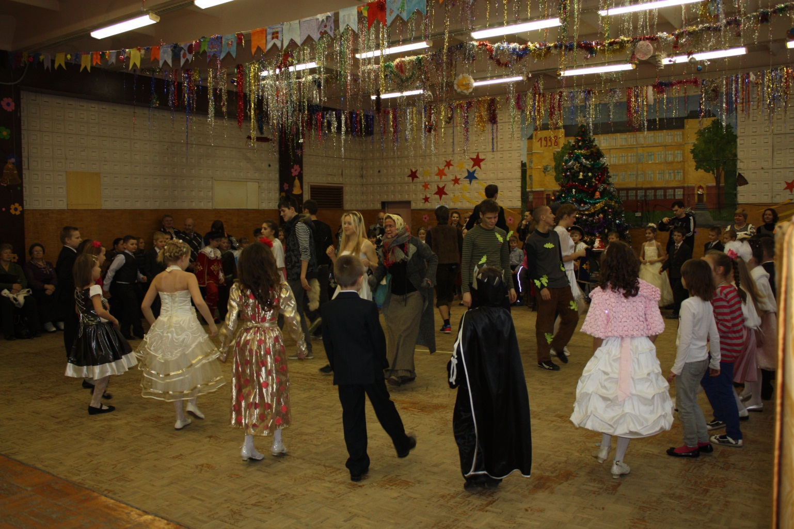

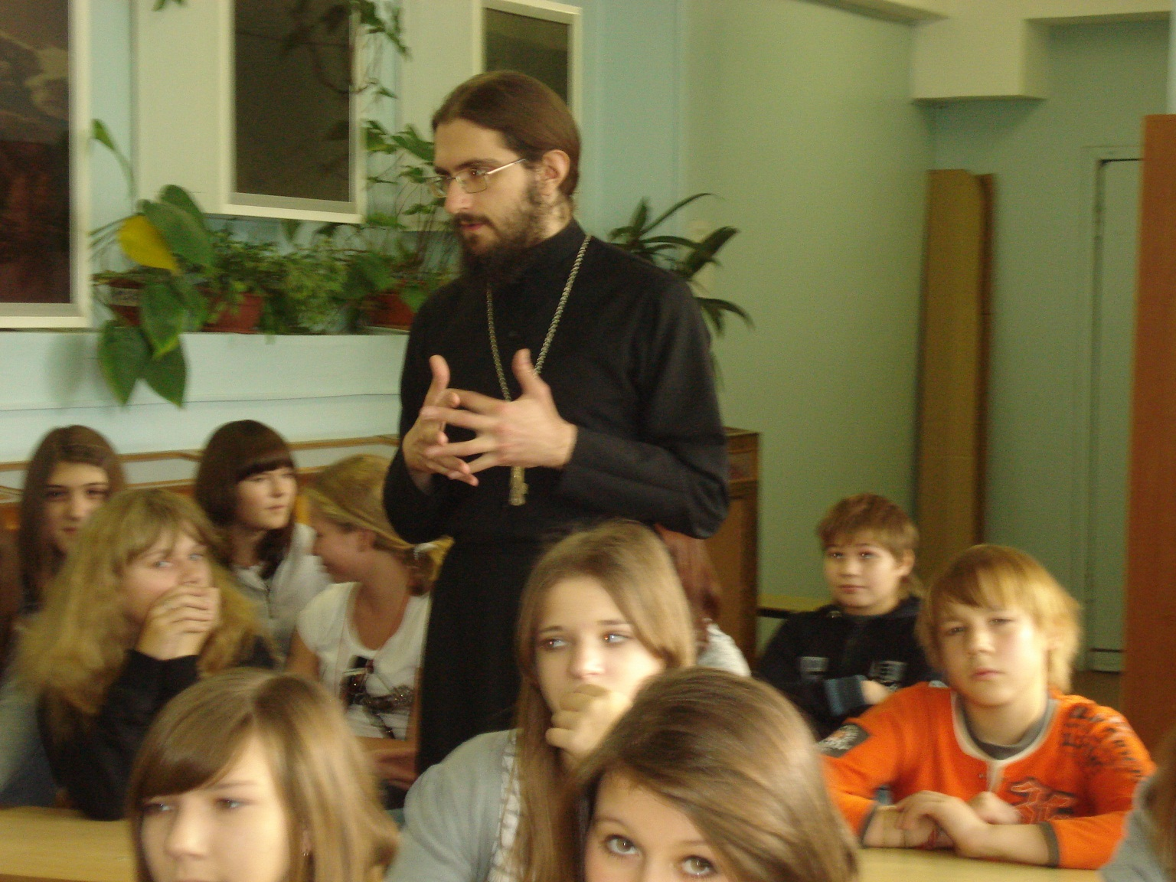
ДОРОГА К ХРАМУ
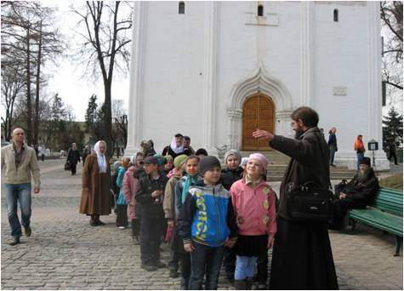

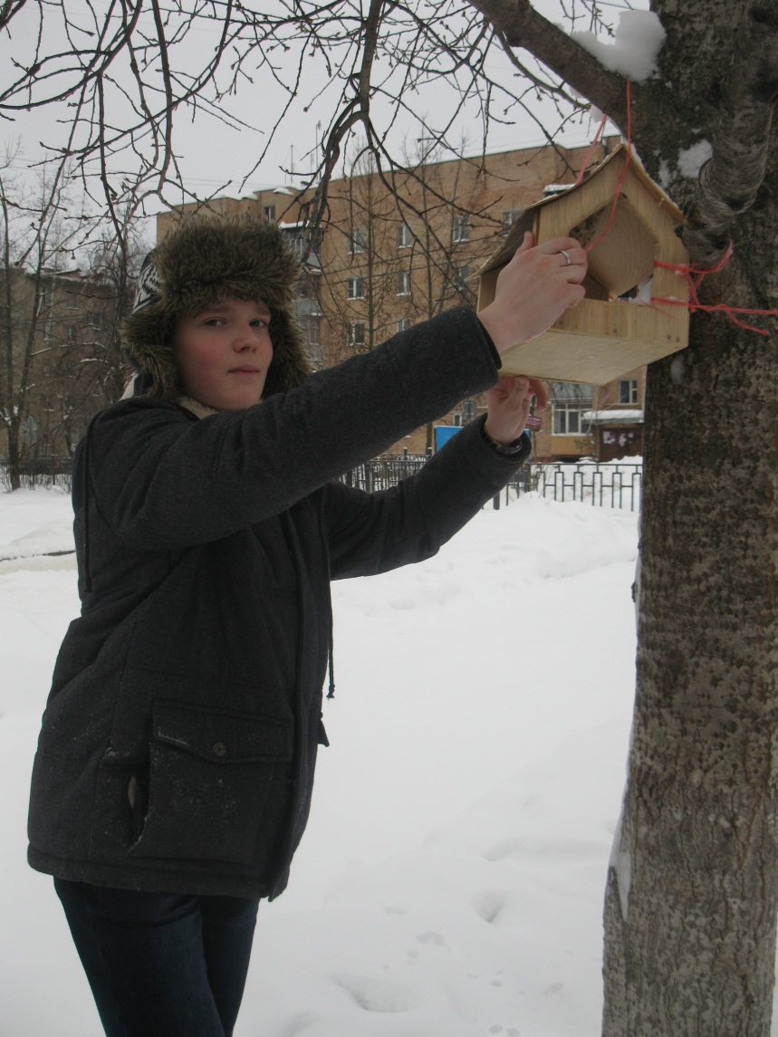
ПОМОЖЕМ ПТИЦАМ ЗИМОЙ

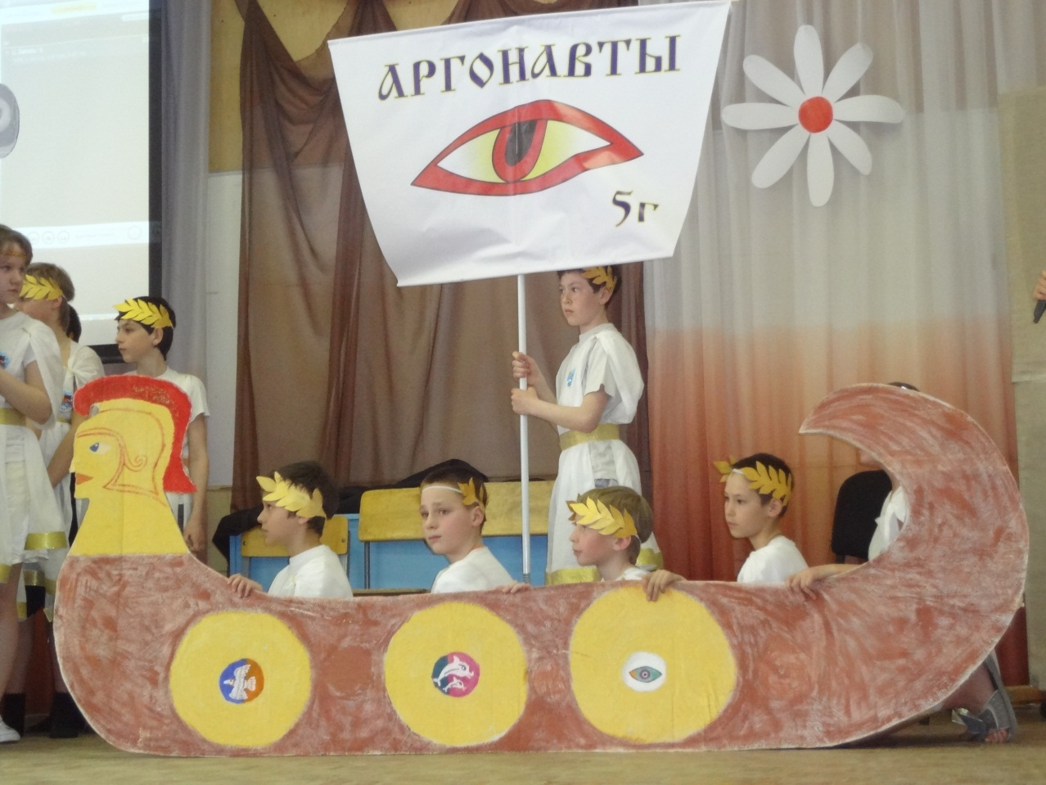
КВН ПО ИСТОРИИ ДРЕВНЕЙ ГРЕЦИИ

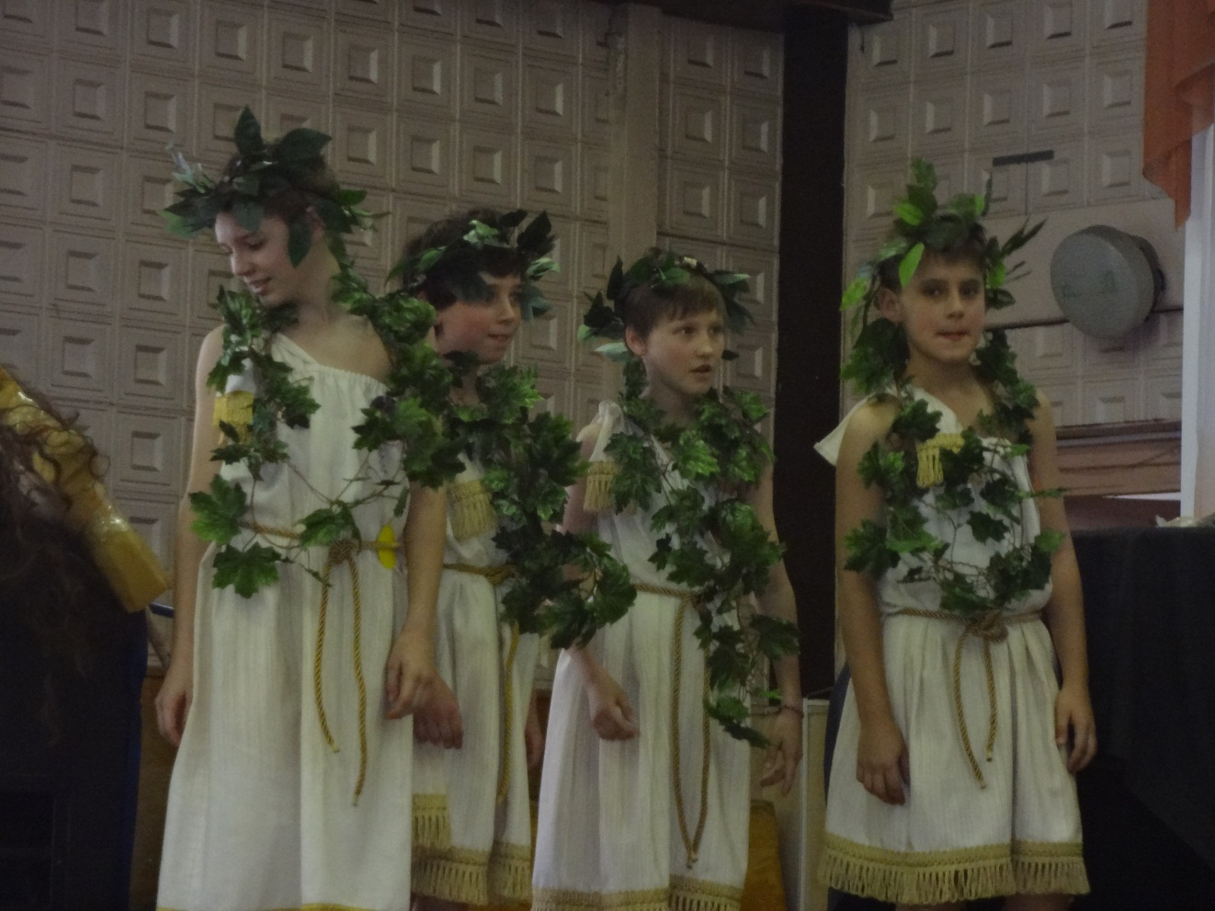
КВН ПО ИСТОРИИ ДРЕВНЕЙ ГРЕЦИИ

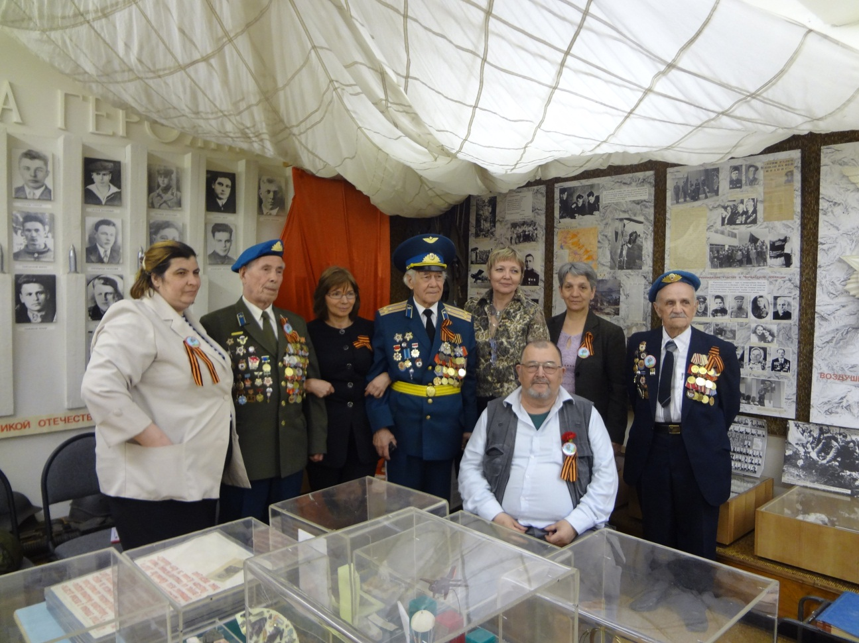
ВСТРЕЧИ В ШКОЛЬНОМ МУЗЕЕ БОЕВОЙ СЛАВЫ.

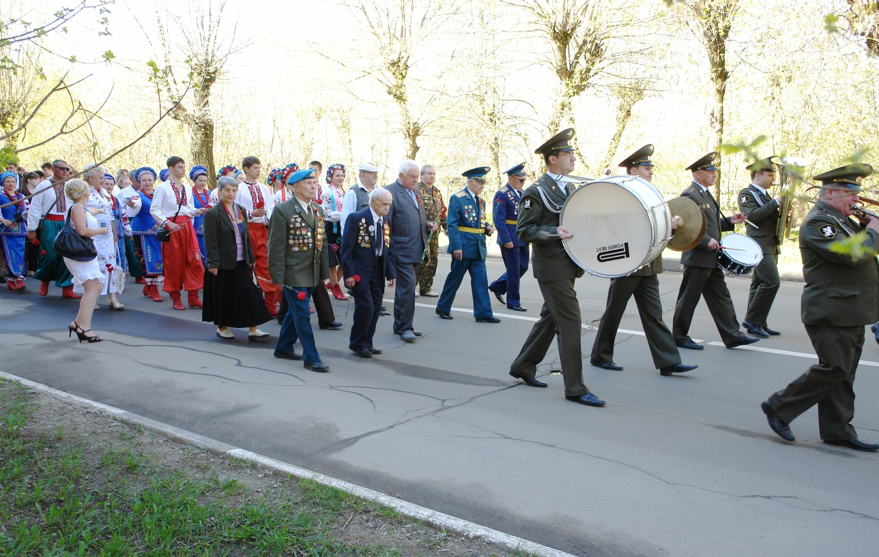

9 МАЯ 2013 года

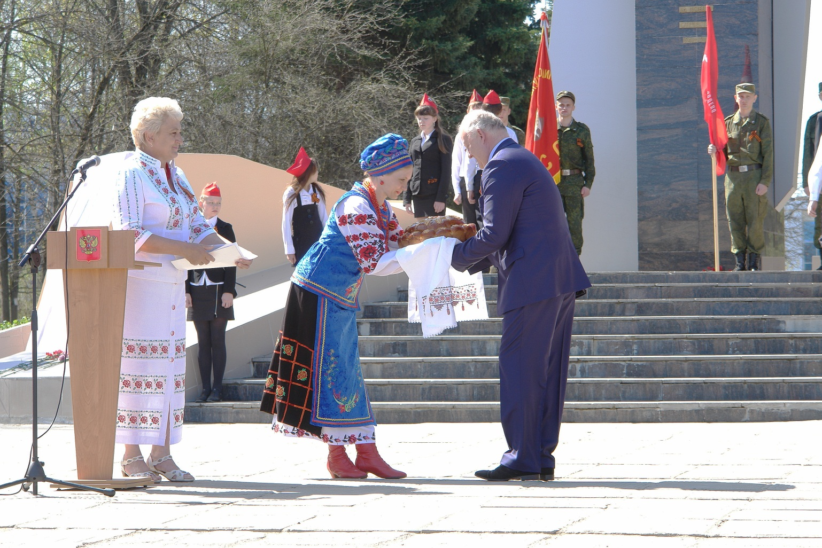

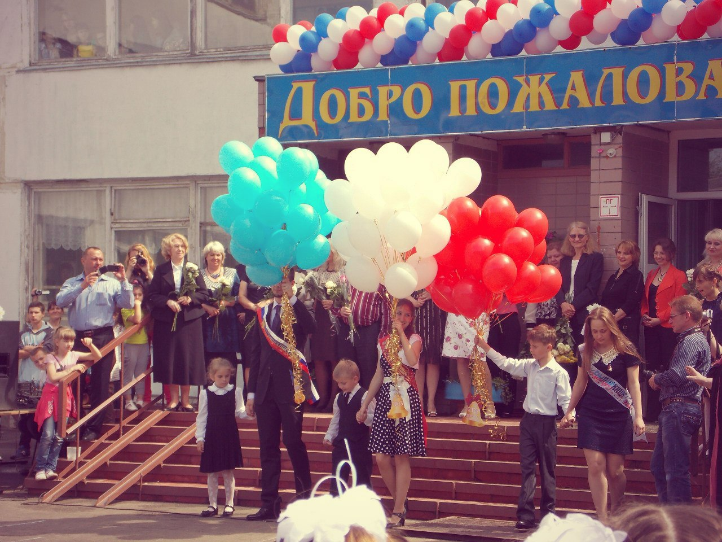
«ПОСЛЕДНИЙ ЗВОНОК»

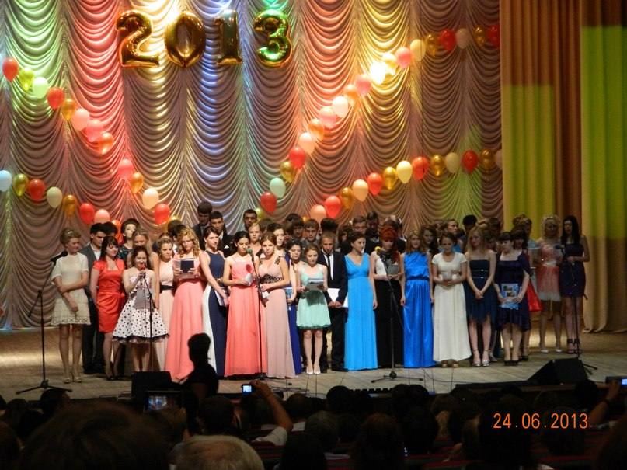
ВЫПУСКНОЙ ВЕЧЕР

